PENGARUH PARTISIPASI KELOMPOK SADAR WISATA (POKDARWIS) TERHADAP OPTIMALISASI PENGEMBANGAN SEKTOR WISATA PANTAI
MINANGA, DI DESA KOTAJIN, KECAMATAN
ATINGGOLA, KABUPATEN GORONTALO UTARA

SKRIPSI
Untuk Memenuhi Syarat Mendapat Gelar Sarjana Ilmu Pemerintahan
Pada Fakutas Ilmu Sosial dan Ilmu Politik
Universitas Ichsan Gorontalo
Oleh :
RAHMAT ALI
NIM : S2117029


PROGRAM SARJANA
FAKULTAS ILMU SOSIAL DAN ILMU POLITIK
UNIVERSITAS ICHSAN GORONTALO
2021

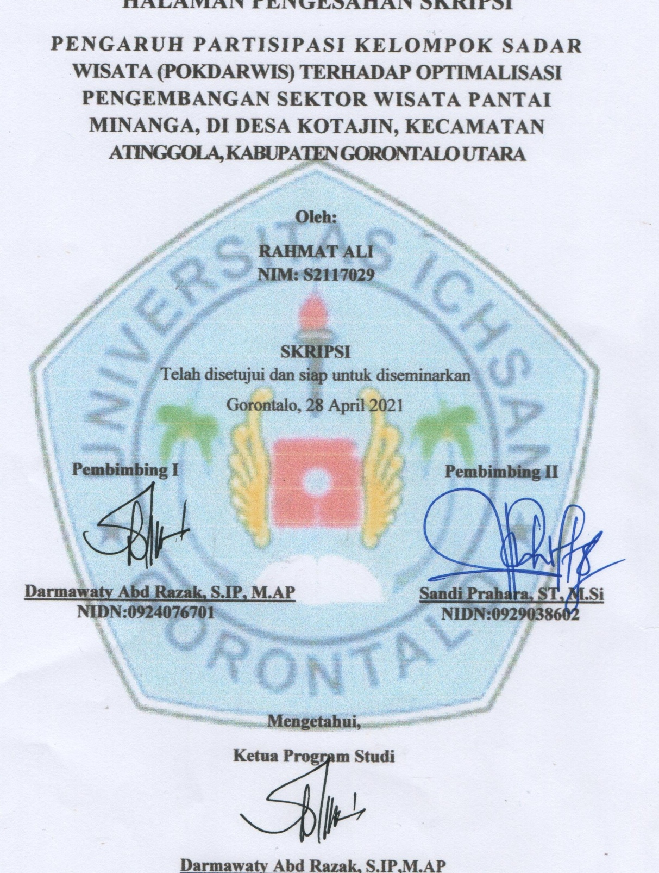
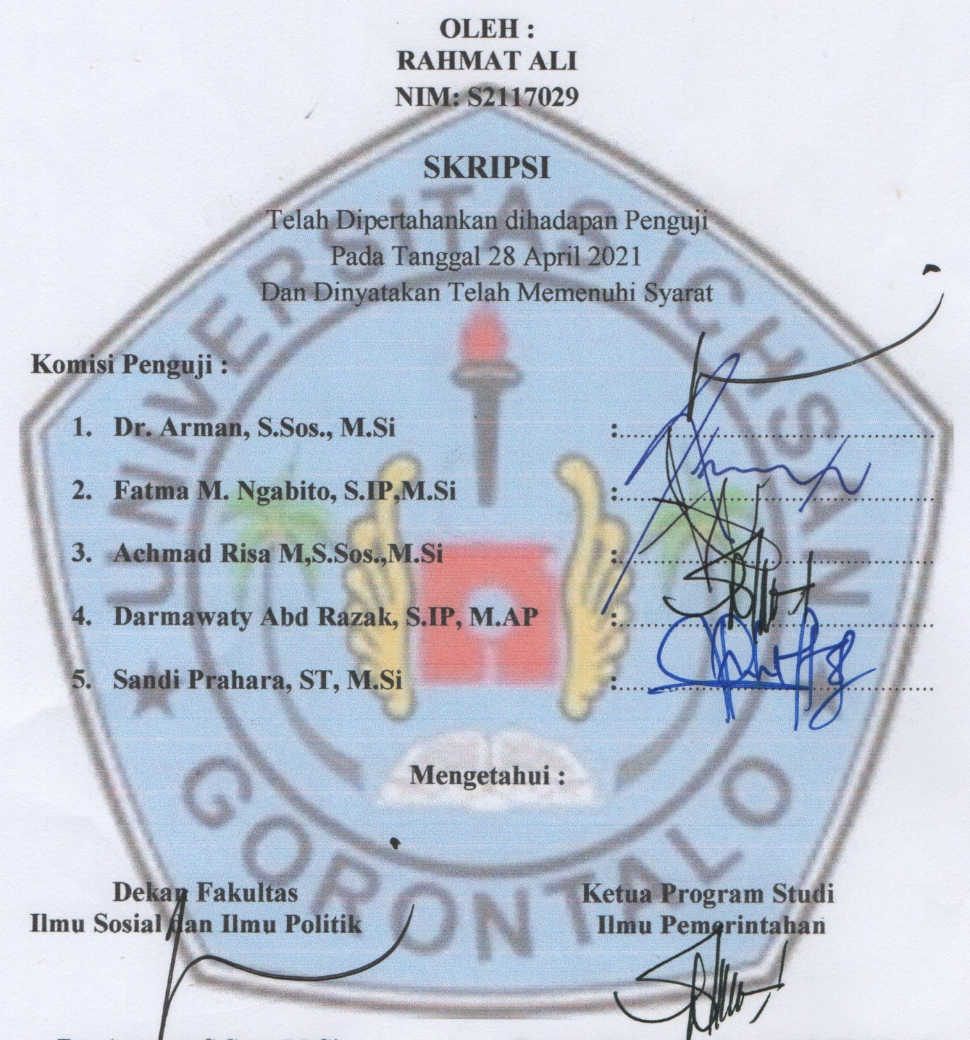
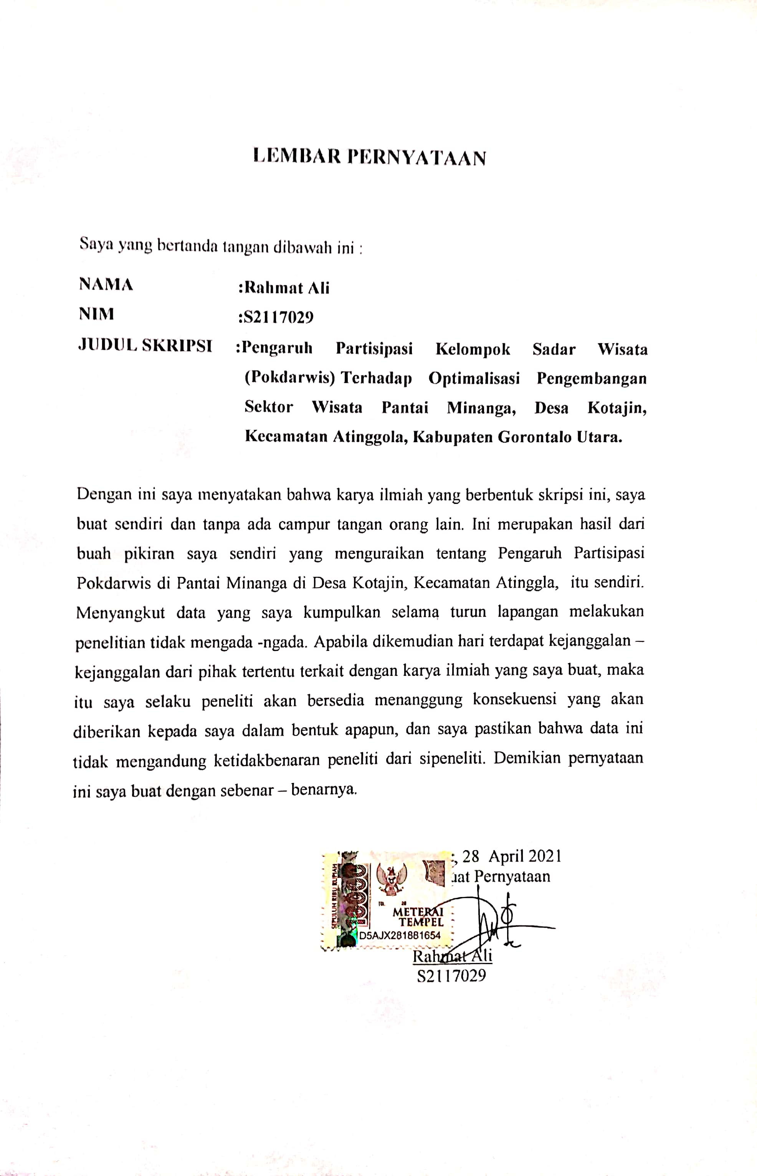
ABSTRACT
RAHMAT ALI. S2117029. THE INFLUENCE OF CONSCIOUS-TOURISM GROUP’S PARTICIPATION ON THE OPTIMIZATION OF TOURISM SECTOR DEVELOPMENT OF MINANGA BEACH AT KOTAJIN VILLAGE, ATINGGOLA SUBDISTRICT, NORTH-GORONTALO DISTRICT
This study has the purpose of measuring to what extent the influence of the conscious tourism group’s participation on the optimization of tourism sector development of Minanga Beach. It applies a descriptive-qualitative method. The population of this study covers the society of Minanga and Pasir Putih at Kotajin. The sampling technique uses stratified random sampling by implementing Slovin’s formula. The data collection is through survey, observation, interview, and questionnaire. The measurement scale applies Likert’s. The data analysis employs simple linear regression. The result of the study indicates that the participation of a conscious tourism group at Minanga Beach influences the optimization of tourism sector development by 22 %. On the other side, 78% is influenced by some other factors uninvestigated in this study.

Keywords: participation, conscious tourism group, tourism optimization

ABSTRAK
RAHMAT ALI. S2117029. PENGARUH PARTISIPASI KELOMPOK SADAR WISATA (POKDARWIS) TERHADAP OPTIMALISASI PENGEMBANGAN SEKTOR WISATA PANTAI MINANGA, DI DESA KOTAJIN, KECAMATAN ATINGGOLA, KABUPATEN GORONTALO UTARA.
Penelitian ini bertujuan untuk mengukur seberapa pengaruh Partisipasi Pokdarwis yang ada di wisata Pantai Minanga. Metode penelitian yakni pendekatan kuantitatif yang disajikan secara deskriptif. Populasi penelitian merupakan masyarakat di Dusun Minanga dan Pasir Putih yang ada di Desa Kotajin. Sampel ditentukan dengan teknik Stratified Random Sampling melalui Rumus Slovin. Tehnik pengumpulan data melalui Survei, Observasi, wawancara dan Kuisioner. Skala pengukuran data menggunakan skala likert. Metode dan tehnik Analisis menggunakan Regresi Linear Sederhana.Hasil penelitian menunjukkan Partisipasi Kelompok Sadar Wisata (Pokdarwis) yang ada di Pantai Minangamemiliki pengaruh siginifikan dengan sebesar 22%. Adapun 78 % dipengaruhi oleh faktor luar yang tidak diteliti.

Kata Kunci: partisipasi, Pokdarwis, optimalisasi wisata

Moto dan Persembahan

“ Janganlah kamu bersikap lemah dan janganlah pula kamu bersedih hati, padahal kamulah orang – orang yang paling tinggi derajatnya jika kamu beriman”. (QS Al Imran : 139).
“ Jawaban Tuhan akan lebih sulit diterima, jika kita memiliki keinginan lebih” (Penulis).
Puji syukur, penulis panjatkan kepada Allah SWT, yang telah memberikan nikmat kesehatan dan nikmat kekuatan sehingga bisa menyelesaikan skripsi ini.
Skripsi ini adalah dharma Baktiku kepada orang tua tercinta, kepada Ibu dan almarhum Ayah, yang dengan kerja kerasnya mendidik, membesarkan, hingga mendoakan yang terbaik bagi anaknya.
sekaligus ungkapan terimah kasihku kepada Sahabat – sahabat Badi Punti Atinggola yang selalu memotivasi dan memberikan dukungannya.
Buat Teman – teman pendukung :
IKA-P2MA (Oby, Ris, Ruli, Doli, Robby, Nandar, Baim, Rival, Aldin, Iki, Mudu, Mamat, Alpian, Maldan, Wawan, Opin, dkk).
Wawahea ( Ayu, Mawar, Ranti, Dela, Adin,Andi, Heri).
Almamater Tercinta
Universitas Ichsan Gorontalo.
KATA PENGANTAR
Puji syukur kita panjatkan kehadirat Allah SWT, Tuhan maha Agung yang masih Melimpahkan rahmat dan hidayah-NYA sehinga penulis masih memperoleh kekuatan, kesehatan dan pengetahuan yang lebih untuk merampungkan serta menyelesaikan skripsi dengan judul “PENGARUH PARTISIPASI KELOMPOK SADAR WISATA TERHADAP OPTIMALISASI PENGEMBANGAN SEKTOR WISATA (Studi di Wisata Pantai Minanga, Desa Kotajin, Kecamatan Atinggola, Kabupaten Gorontalo Utara)”.
Dalam penyusunan skripsi ini masih memliki kekurangan atau jauh dari kesempurnaan. Sehingga perlu adanya kritikan maupun saran yang bersifat membangun dari berbagai pihak agar skripsi ini bisa lebih sempurna. Namun, dengan keterbatasan itu penulis menyampaikan banyak terimah kasi kepada semua pihak yang telah membantu hingga Skripsi ini bisa terselesaikan.
Dengan penuh rasa hormat penulis menyampaikan terimah kasih kepada, Bapak Mohamad Ichsan Gafar. SE, M.Ak selaku Ketua Yayasan Pengembangan Ilmu Pengetahuan dan Tehnologi Ichsan Gorontalo., Bapak Dr. Abdul Gaffar La Tjoke, M.Si selaku Rektor Universitas Ichsan Gorontalo. Tidak lupa juga Bapak Dr, Arman M.Si Selaku Dekan Fakultas Ilmu Sosial dan Politik Universitas Ichsan Gorontalo, Ibu Darmawaty Abdurazak, S.IP, M.AP sebagai Ketua Program Studi Ilmu Pemerintahan Universitas Ichsan Gorontalo, dan juga sebagai pembimbing 1. Ibu Sandi Prahara, ST., M.Si selaku pembimbing 2, yang telah memberikan dukungannya berupa saran, arahan, dan masukan sehingga mempermuda penulis dalam menyusun proposal ini. Bapak ibu dosen, yang ada di Fakultas Ilmu Sosial dan Ilmu Politik Universitas Ichsan Gorontalo.
Paling istimewah Kepada Orang tua Ayah dan Ibu tercinta yang telah mendukung serta berkorban bagi dalam segi moril maupun materi. Sehingga, penulis bisa menyeleasikan Skripsi ini. Serta Kepada teman – teman IKA Alumni Persatuan Pelajar Mahasiswa Atinggola (P2ma), Kanda Syahrul Gobel S.Pd, kanda Ricki Lasoma,S.H, kanda Febriandi Abidin S.T, kanda Rismanto Mustafa, S.Pd, kanda Mohamad Roby Sunge, S.H, kanda Ibrahim Gobel S.Pd, Rival Mustafa, S.Pd, Ikbal Suleman S.IP, Mahmud Suleman S.IP, yang sudah memberikan sumbangannya berupa materi, serta pengurus P2MA yang selalu bersedia membantu penulis dalam memenuhi kebutuhan untuk menyelesaikan penelitian ini.
Seluruh teman – teman KNPI Kecamatan Atinggola, Karang Taruna Kecamatan Atinggola, yang selalu memberikan suport hingga doanya agar penulis bisa menyelesaikan tugas skripsi ini. Teman – Teman Program Studi Ilmu Pemerintahan yang selalu mendukung dan memberikan bantuannya kepada penulis sehingga skripsi ini bisa terselesaikan. Buat Ayustina Pratiwi, Ranti, Andi, Dela, Mawar, Adin, yang selalu mendoakan, memberikan dukungan, serta membantu mencukupi kebutuhan penulis dalam menyelesaikan skripsi ini. Kepada Kepala Desa Kotajin Utara Bapak Mahmud Mayango yang suda memberikan izin kepada penulis untuk melakukan penelitian di Pantai Minanga Desa Kotajin. Kelompok Sadar Wisata (Pokdarwis) Deswimiota, Om Kun, Opin, dan teman – teman lainnya yang suda memberikan bantuan berupa kebutuhan administrasi dalam memudahkan penulis untuk memperoleh data di lapagan. Serta semua pihak yang sudah menyalurkan bantuannya yang tidak dapat penulis sebut satu persatu. Terimah kasih banyak. Semoga skripsi ini bisa bermanfaat dan bisa menjadi referensi dan menjadi bahan masukan dalam dunia pendidikan khusunya dalam peningkatan sektor wisata.
Gorontalo, 28 April 2021
Penulis
Rahmat Ali

DAFTAR ISI

HALAMAN SAMPUL
HALAMAN PERNYATAAN ..................................................................................
LEMBAR PERSETUJUAN
LEMBAR PENGESAHAN.......................................................................................
ABSTRAK.................................................................................................................
MOTO DAN PERSEMBAHAN................................................................................
KATA PENGANTAR ...................................................................................i
DAFTAR ISI iv
DAFTAR TABEL viii
BAB I PENDAHULUAN 1
1.1. Latar Belakang 1
1.2. Rumusan Masalah 8
1.3. Maksud dan Tujuan Penelitian 8
1.4. Manfaat Penelitian 8
BAB II KAJIAN PUSTAKA 10
2.1. Ruang lingkup Partisipasi 10
2.1.1. Pengertian Partisipasi 10
2.1.2. Macam – Macam Partisipasi 11
2.1.3. Bentuk Partisipasi 11
2.1.4. Manfaat Partisipasi 12
2.2. Kelompok Sadar Wisata 12
2.2.1. Pengertian Pokdarwis 12
2.2.2. Peran dan Fungsi Pokdarwis 13
2.2.3. Tujuan pokdarwis 14
2.2.4. Kedudukan 17
2.3. Optimalisasi Penngembangan wisata 18
2.3.1. Pengertian optimalisasi pengembangan wisata 18
2.3.2. Wisata dan pariwisata 18
2.3.3. Kawasan wisata 19
2.3.4. Jenis – jenis wisata 19
2.3.5. Pelaku pariwisata 21
2.3.6. Strategi pengembangan wisata 21
2.4. Penelitian terdahulu 23
2.5. Teori Partisipasi dan Optimalisasi Pengembangan wisata 26
2.6. Hubungan Anara Variabel Independen dan Variabel Dependend...........27
2.7. Kerangka Pikir.........................................................................................28
2.7. Hipotesis 30
BAB III OBYEK DAN METODE PENELITIAN 31
3.1. Obyek Penelitian....................................................................................... 31
3.2. Metode Penelitian ................. ................................................................... 31
3.2.1 Desain Penelitian .......................................................................... 31
3.3. Operasionalisasi Variabel Penelitian ........................................................ 32
3.4. Populasi dan Sampel Penelitian ............................................................... 35
3.4.1. Populasi Penelitian ........................................................................35
3.4.2. Sampel Penelitian ......................................................................... 35
3.4.3. Teknik Sampling ...........................................................................37
3.5. Sumber Data dan Cara Pengumpulannya ................................................. 38
3.5.1. Sumber Data ..................................................................................38
3.5.2. Cara Pengumpulan Data ..................................................................38
3.5.3 Skala Pengukuran data.....................................................................39
3.6 Metode Analisis data .................................................................................41

BAB IV HASIL PENELITIAN DAN PEMBAHASAN.....................................43
- Gambaran Umum Lokasi Penelitian........................................................43
- Wisata Pantai Minanga.................................................................. 43
- Kelompok Sadar Wisata.................................................................46
- Struktur Organisasi Pokdarwis.......................................................50
- Fungsi dan Tugas Pengurus............................................................53
- Kegiatan Pokdarwis........................................................................55
- Dasar Hukum Pembentukan Pokdarwis.........................................55
- Hasil Penelitian .......................................................................................58
- Deskripsi Profil Responden............................................................58
- Deskripsi Partisipasi Pokdarwis (Variabel X)................................61
- Deskripsi Optimalisasi (Variabel Y)..............................................71
- Uji Validitas dan Reliabilitas.........................................................74
- Uji Validitas .............................................................................74
- Uji Reliabilitas..........................................................................78
- Analisis Regresi ............................................................................79
- Hasil Uji Koefisien Determinasi...............................................81
4.2.6. Pembahasan...................................................................................82
BAB V Penutup...................................................................................................85
5.1. Kesimpulan.........................................................................................85
5.2 Saran....................................................................................................86
DAFTAR PUSTAKA

Lampiran:
Format Kuisioner Penelitian
Distirbusi Tanggapan Kuisioner Responden
Output SPSS Hasil Tanggapan Responden Terhadap variabel Output SPSS Hasil Uji Validitas dan Reliabilitas
Output SPSS Hasil Analisis Regresi
Output SPSS Koefisien Determinasi
Dokumentasi Penelitian.

DAFTAR TABEL
No Judul Tabel Halaman
- Operational Variabel Penelitian..............................................................32
- Tabel Jumlah Populasi Penelitian............................................................35
- Tabel Jumlah Kriteria Sampel Penelitian.................................................37
- Tabel contoh Kuisioner penelitian...........................................................41
- Tabel Koefisien Korelasi Hasil................................................................42
- Jumlah Kunjungan Wisatawan di Wisata Pantai Minanga......................45
- Frekuensi Pendapatan Retribusi Kunjungan wisatawan
di Pantai Minanga....................................................................................46
- Profil Responden Berdasarkan Jenis Kelamin.........................................58
- Karakteristik Responden Berdasarkan Usia.............................................59
- Karakteristik Responden Berdasarkan Pendidikan..................................60
- Tanggapan responden terhadap Keamanan di
Pantai Minanga Terwujudkan..................................................................61
- Tanggapan responden terhadap Tata Tertib
di Pantai Minanga Terwujudkan..............................................................62
- Tanggapan responden terhadap Kebersihan
di Pantai Minanga Terjaga.......................................................................63
- Tanggapan responden terhadap Penghijauan
di Pantai Minaga Terwujudkan................................................................64
- Tanggapan responden terhadap Keindahan
di Pantai Minanga terwujudkan...............................................................64
- Tanggapan responden terhadap Pokdarwis bersikap ramah
pada wisatawan atau pengunjung.............................................................65
- Tanggapan responden terhadap Pokdarwis menyediakan
cendramata khas Pantai Minanga kepada wisatawan..............................66
- Tanggapan responden terhadap Pokdarwis memberikan
ide dan gagasan untuk pengembangan Pantai Minanga...........................67

- Tanggapan responden terhadap Pokdarwis membuka
promosi Pantai Minanga..........................................................................68
- Total Tanggapan Responden Terhadap Variabel (X)..............................69
- Kategori Presentase...........................................................................70
- Tanggapan Responden Terhadap Sarana dan Prasaran
di Pantai Minanga tersedia.......................................................................71
- Tanggapan Responden terhadap Pantai Minanga
memiliki icon wisata................................................................................72
- Tanggapan Responden Terhadap Kepuasan wisatawan
terjamin....................................................................................................73
- Total Tanggapan Responden Terhadap Variabel (Y)..............................73
- Tabel Distirbusi Nilai r-Tabel..................................................................75
- Hasil Uji Validitas Variabel Partisipasi (X).............................................77
- Hasil Uji Validitas Variabel Optimalisasi (Y).........................................77
- Uji Reliabilitas Variabel X dan Y............................................................78
- Output (Coefficients) ...............................................................................80
- Koefisien Determinasi (Output Model Summary)...................................81
- Output Regresi Anova..............................................................................82

BAB I
PENDAHULUAN
- Latar Belakang
Sektor Pariwisata dan Ekonomi kreatif di negara Indonesia menjadi salah satu penyumbang devisa terbesar pada tahun 2020 ini. Menurut Menteri Pariwisata dan Ekonomi Kreatif (Menparekraf) Wishnutama Kusubandio pada rilis media Sindonews.com di Jakarta, dari tahun 2019 hingga tahun 2020 pariwisata menyumbang devisa sebesar USD44 Miliar atau setara Rp.616 Triliun. Nilai devisa itu terdiri dari sektor Ekonomi Kreatif sebanyak USD23 Miliar dan sektor pariwisata sebesar USD21 Miliar
Pariwisata dan ekonomi kreatif menjadi salah satu sektor pendorong pertumbuhan ekonomi di Indonesia, hal itu juga berkat dukungan lintas sektor untuk memajukan pariwisata dan ekonomi kreatif. Sehingga, demi kemajuan pariwisata penting memperhatikan potensi dan peran masyarakat, baik sebagai pelaku utama, maupun sebagai penerima manfaat dari adanya wisata. Karena sumbangsi masyarakat menjanjikan peningkatan sektor wisata dalam jangka waktu yang cukup panjang.
Masyarakat perlu mendapatkan dukungan berupa keterlibatan atau menjadi pelaku wisata, serta penumbuhan kesadaran terhadap pentingnya sektor wisata dalam peningkatan ekonomi di daerahnya masing-masing. Perlu digiatkan proses mewujudkan sadar wisata kepada masyarakat untuk mengambil peran aktif dalam pengembangan kepariwisataan. Dengan adanya masyarakat sadar wsata, maka dengan sendirinya masyarakat itu akan berkorelasi dengan situasi lingkungan dan potensi yang ada.
Pariwisata merupakan salah satu kegiatan yang sangat dibutuhkan oleh setiap individu atau manusia yang ingin memberikan kepuasan bagi hidupnya. Dalam pariwisata mencakup soal perjalanan manusia dari satu tempat ke tempat yang ingin dia tuju, dengan tujuan untuk rekreasi menyenangkan dirinya dalam sementara waktu atau waktu yang cukup lama. Kegiatan pariwisata memliki tujuan yang berbeda – beda sesuai dengan kondisi saat itu, baik secara kelompok maupun individu sebagai proses pembelajaran tentang lingkungan yang baru maupun untuk menghilangkan penat.
Sebagaimana pendapat Koem Meyers (2009), pariwisata merupakan perjalanan yang tidak biasanya dari seseorang untuk mengunjungi tempat yang ingin dituju. Dengan pemilihan tempat berupa objek wisata maupun tempat rekreasi, yang bisa memberikan kepuasan bagi dirinya, baik menetap dilokasi wisata atau dalam jangka waktu tertentu, dengan tujuan menghabiskan waktu senggang, dan mencari inspirasi baru dalam melakukan wisata.
Dalam ruang lingkup pariwisata terdiri atas konsep wisata dan pelaku wisata. Pelaku wisata sendiri merupakan masyarakat lokal dimana lokasi wisata itu berada. Secara umum, selain menambah devisa negara, kegiatan wisata juga dimanfaatkan untuk meningkatkan kesejahteraan masyarakat.
Dalam konsep pariwisata berbasis masyarakat terkandung pemberdayaan masyarakat. Pariwisata yang berbasis masyarakat sebuah strategi pendekatan untuk pemberdayaan yang melibatkan dan meletakan masyarakat sebagai pelaku penting, dan juga sebagai peluang untuk menggerakan potensi dan dinamika masyarakat dalam pembangunan kepariwisataan. Definisi tersebut mendudukan masyarakat sebagai faktor penting sebagai pelaku pembangunan wisata, dan penerima manfaat sehingga dapat meningkatkan kualitas hidup dan kesejahteraan sosial masyarakat yang ada didalamnya. (Gumelar S. Sastrayuda (2010:2).
Upaya penguatan dan peningkatan kapasitas, peran dan inisiatif masyarakat sebagai salah satu pemangku kepentingan, setiap daerah wisata mempunyai kelompok masyarakat yang dinamakan Kelompok Sadar Wisata (Pokdarwis). Kelompok inilah yang menjadi perpanjangan tangan pemerintah untuk berkontribusi mengembangakan wisata sesuai dengan potensi yang ada. Adanya Pokdarwis tersebut memberi ruang bagi daerah wisata untuk mengekspresikan dirinya sebagai daerah pemasok devisa dibidang wisata.
Peran pokdarwis mampu memberikan peluang bagi daerah wisata untuk mengembangkan wilayahnya seperti infrastruktur sebagai daya tarik wisata, fasilitas wisata seperti wahana, layanan umum, dan objek maupun pesona wisata. Baik itu wisata yang berjenis Etnik (Etnik tourism), wisata Cagar Alam (Ecutourism), Wisata Religius, Wisata Agro, Wisata Gua, Wisata Pantai (Marine tourism).
Dalam pedoman Pokdarwis (Rahim Firmansyah, 2012) menyebutkan tugas dan fungsi Pokdarwis yakni menciptakan salah satu aspek bagi keberhasilan pembangunan kepariwisataan, dengan menciptakan lingkungan dan suasana kondusif yang mendorong tumbuh dan berkembangannya kegiatan kepariwisataan. Aspek itu antara lain sadar wisata, yakni masyarakat lokal yang menumbuhkan peran dan tanggung jawabnya sebagai tuan rumah yang baik bagi tamu atau para pelancong wisata.
Masyarakat yang mampu menghadirkan suasana yang kondusif sebagai mana tertulis dalam tujuh unsur Sapta Pesona. Yakni, Aman, Tertib, Bersih, Sejuk, Indah, Ramah, Kenangan. Unsur- unsur ini tidak akan tercipta tanpa adanya upaya- upaya untuk menumbuhkan, menciptakan, mengembangkan, maupun menjadi pelaku dalam peningkatan sektor wisata.
Pokdarwis menjadi salah satu unsur penggerak yang harus meransang masyarakat dalam pembangunan kepariwisataannya di daerahnya masing-masing, serta berkomitmen dan memiliki dedikasi. Sebagai kelompok yang berperan aktif dalam sektor wisata, pembentukan Pokdarwis dibekali dasar Hukum sesuai yang diamanatkan undang-undang Nomor 10 Tahun 2009 tentang kepariwisataan (Lembaga Negara Republik Indonesia Tahun 2009 Nomor 11, tambahan Lembaran Negara Nomor 4966).
Intrsuksi presiden Republik Indonesia Nomor 16 Tahun 2005 tentang kebijakan Pembangunan Kebudayaan dan Pariwisata. Selanjutnya, peraturan Menteri Kebudayaan dan Pariwisata Nomor PM. 07/HK.001/MKP-2007 tentang Perubahan kedua atas peraturan Menteri Kebudayaan dan Pariwisata Nomor PM. 17/HK.001/MKP-2005 tentang organisasi dan tata kerja Departemen Kebudayaan dan Pariwisata.
Peraturan Menteri Kebudayaan dan Pariwisata No. Pm.04/UM.001/MK/2010 tentang rencana strategis kementrian dan pariwisata tahun 2010 – 2014. Dan, peraturan Menteri Kebudayaan dan Pariwisata No. 11 PM 17/PR/MKP/2010 tentang rencana strategis Kementrian Kebudayaan dan Pariwisata Tahun 2010-2014. (Pedoman Kelompok Sadar Wisata).
Pokdarwis sendiri terdapat struktur kepengurusan, Sehingga semua anggota bisa berfungsi untuk menjalankan tugasnya dalam hal merencanakan, mengelola, serta tugas lainnya yang menjadi program kelompok. Kepengurusan Pokdarwis terdiri dari Pembina, Penasehat, Pimpinan, Sekretariat, Anggota, dan Seksi-Seksi, yang memiliki tanggung jawab dan tugasnya masing-masing dalam menjalankan roda organiasi.
Salah satu sarana wisata yang menjadi rujukan untuk melihat potensi maupun peran Kelompok Sadar Wisata (Pokdarwis) adalah wisata Pantai Minanga yang ada di Desa Kotajin, Kecamatan Atinggola, Kabupaten Gorontalo Utara. Wisata dengan garis pantai mencapai 2,6 KM meter ini sudah lama dikenal masyarakat luas. Sebab, sebelumnya dilokasi wisata tersebut sering digelar acara adat setempat yakni Mandi Safar serta lomba kerapan sapi.
Pantai minanga resmi dibuka oleh pemerintah sebagai objek wisata pada tahun 2008, saat pemerintahan Kabupaten Gorontalo Utara di pimpin oleh Drs. H. Rusli Habibie. Pada waktu itu di lokasi wisata mulai dilakukan pengembangan infrastruktur berupa pengadaan fasilitas umum seperti Cotage,Gazebo, dan juga Aula yang sering digunakan saat pergelaran adat Mandi Safar oleh masyarakat Atinggola.
Namun, berjalannya waktu pantai itu kembali terbengkalai dan tak terkelolah dengan baik. Melihat kondisi wisata seperti itu, membuat pemerintah Desa Kotajin dan masyarakat setempat berinisiatif untuk kembali mengembangan wisata tersebut. Inisiatif itupun dilakukan sejak awal tahun 2020 dengan melakukan pembaruan lokasi wisata.
Berkat partisipasi masyarakat, dilakukanlah rekonstruksi pengembangan wisata, dengan pembenahan lokasi wisata, maupun pengadaan tempat penjualan, sebagai aksesibilitasi masyarakat untuk memperoleh pendapatannya. Keunikan wisata pun mulai terlihat, dan menjadi nilai jual masyarakat untuk mempromosikan wisata Pantai Minanga ke masyarakat luas.
Namun, meski sudah dilakukannya proses peningkatan wisata, kemampuan Pokdarwis dalam mengelola di wisata belum maksimal. Pasalnya, sesuai dengan proses observasi yang dilakukan peneliti, sebagian besar anggota Pokdarwis di pantai tersebut belum mengetahui tugas dan tanggung jawab sebagai kelompok wisata. Hal itu diakibatkan lemahnya pengetahuan mereka soal peran pokdarwis sebagaimana yang menjadi amanat pokdarwis.
Keterbatasan pengetahuan para anggota pun sangat mempengaruhi kualitas Pokdarwis dalam menyusun strategi kerja, hingga konsep pengembangan wisata kedepan. Sehingga, di wisata pantai Minanga, keberadaan Pokdarwis seakan hanya menjadi pelengkap dalam syarat administrasi pengelolaan wisata. Dari fenomena yang ada, Pokdarwis di Pantai Minanga, hanya menjadi mitra untuk menunjang pendapatan pihak Badan Usaha Milik Desa(Bumdes).
Sehingga, sebagian besar pengelolaan objek Wisata Pantai Minanga dikelolah oleh pemerintah desa dan pihak Bumdes. Untuk memperoleh Pemasukan Pendapatan Asli Desa (PPAD). Belum lagi, tanggung jawab Pokdarwis untuk mengatur rute kunjungan wisatawan sudah diambil alih oleh anggota Bumdes yang ada di desa tersebut. Peran Pokdarwis untuk berinovasi dalam peningkatan objek wisata, kini tak terlaksana dengan adanya kebijakan pemerintah desa, bahwa pengelolaan wisata pantai Minanga sebagian besar harus dikelolah oleh Badan Usaha Milik Desa (Bumdes).
Berbeda dengan Kelompok Sadar Wisata lainnya, seperti yang ada di Wisata Hiu Paus Kecamatan Botu Barani, Kabupaten Bone Bolango, yang secara menyeluruh pengelolaan wisata dikendalikan oleh Pokdarwis yang wilayah wisata tersebut. Contoh lainnya Pokdarwis yang ada di wisata Pantai Monano, Kecamatan Anggrek, Kabupaten Gorontalo Utara, yang berperan aktif dalam mengelolah wisata. Seperti, merencanakan program, mengatur para wisatawan, membuka akses usaha bagi masyarakat, meningkatkan wahana maupun fasilitas, hingga pada pengelolaan anggaran khas wisata. Dengan pengelolaan tersebut mereka mampu menghasilkan pendapatan mencapai Rp 25 juta/bulannya.
Penelitian Erlita Prasesti (2019), yang mengankat judul tentang “Partisipasi masyarakat kelompok sadar wisata dalam mewujudkan kesejahteraan masyarakat (studi di Dusun Krebet, Sendangsari, Pajangan, Bantul, Yogyakarta). Dalam penelitian ini lebih memfokuskan Bagaimana partisipasi masyarakat melalui kelompok sadar wisata di Dusun Krebet ?, serta Bagaimana dampak partisipasi terhadap kesejahteraan masyarakat Dusun Krebet ?.
Jenis penelitian ini yakni penelitian Kualitatif dengan metode maupun teknik penelitian menggunakan pendekatan deskriptif. Sehingga sumber data diperoleh adalah data primer dan sekunder. Diperoleh dengan teknik analisis data (reduksi data), paparan data dan penarikan kesimpulan. Dalam penelitian itu menunjukan Peran Kelompok Pokdarwis Sine dalam pengemangan pariwisata yakni, kelompok sadar wisata memiliki partisipasi penting terhadap terbentuknya desa wisata. Karena kelompok sadar wisata sendiri sebagai motor penggerak masyarakat untuk membangun desa wisata.
Pokdarwis Sine menjadi penerima manfaat dari bentuk pengembangan wisata Dusun Krebet menjadi penanggung jawab seperti penggerak masyarakat agar menjadi tuan rumah yang baik bagi wisatawan. Berbeda dengan kondisi Pokdarwis yang penulis contohkan di atas, Pokdarwis di Pantai Minanga, Desa Kotajin masih cukup memiliki kekurangan dalam pengelolaan.
Hal inilah yang menjadi alasan peneliti untuk mengetahui “ Seberapa Besar Pengaruh Partisipasi Kelompok Sadar Wisata (Pokdarwis) Terhadap Optimalisasi Pengembangan Sektor Wisata Pantai Minanga di Desa Kotajin, Kondisi Pantai Minanga yang saat ini masih dalam proses pengembangan.
- Rumusan Masalah
Dari latar belakang yang sudah di uraikan di atas, maka penulis dapat merumuskan masalah dari penelitian ini yaitu “ Seberapa Besar Pengaruh Partisipasi Kelompok Sadar Wisata (Pokdarwis) Terhadap Optimalisasi Pengembangan Sektor Wisata Pantai Minanga di Desa Kotajin, Kecamatan Atinggola, kabupaten Gorontalo Utara”.
- Maksud dan Tujuan Penelitian
Berdasarkan rumusan masalah yang akan diteliti pada penelitian ini, maka tujuan dari penelitian ini adalah untuk mengetahui seberapa besar Pengaruh Partisipasi Kelompok Sadar Wisata (Pokdarwis) Terhadap Optimasilasi Pengembangan Sektor Wisata Pantai Minanga di Desa Kotajin, Kecamatan Atinggola, kabupaten Gorontalo Utara.
- Manfaat Penelitian
Adapun manfaat penelitian yang dapat diperoleh adalah sebagai berikut :
- Secara akademis, penelitian ini diharapkan mampu memberikan sumbangsi dan bahan pemikiran tentang konsep pengembangan ilmu pemerintahan, dalam hal ini mengelolah sektor wisata.
- Secara Praktis, dapat diharapkan menjadi masukan bagi pemerintah Kabupaten Gorontalo Utara, khususnya di Desa Kota Jin, Kecamatan Atinggola dalam mengoptimalisasikan pengembangan sector wisata. Serta bisa menjadi referensi bagi Pokdarwis untuk meningkatkan kualitasnya dalam mengelolah wisata.
- Manfaat metodologis, hasil dri penelitian ini diharapkan memberikan nilai tambah yang nantinya dapat dikombinasikan dengan penelitian-penelitian ilmiah lainnya, dan khususnya yang menganalisis tentang optimalisasi pengembangan sector wisata.

BAB II
KAJIAN PUSTAKA
- Ruang Lingkup Partisipasi
- Pengertian Partisipasi
Dalam pengertian Etimologis, dari bahasa latin kata Partisipasi disebut parscapere, dengan dibagi dua kata menjadi, kata “pars” yang mengandung arti “bagian”,dan kata “Capere” memiliki arti “mengambil”, sehingga partisipasi diartikan mengambil bagian. Adapaun partisipasi dalam bahasa Inggris disebut Participate atau Participation yang mengandung arti mengambil bagian atau peran, dalam berbagai hal, seperti kegiatan, maupun terlibat dalam bidang politik, ekonomi, sosial, agama, dan hal lainnya. Dengan begitu Partisipasi merupakan bentuk peran serta dalam melakukan sesuatu tindakan, untuk berbagai jenis program sehingga bias terlaksana dengan baik. (Josep, 2018 : 304).
Patisipasi merupakan bentuk usaha kerja sama yang dijalankan secara bahu –membahu, baik dengan teman, saudara, keluarga ,maupun orang lain. Partisipasi juga sering disebut sebagai bentuk untuk mencapai tujuan bersama, dalam memperoleh tujuan bersama. Partisipasi memiliki peran yakni, mengambil bagian serta memberikan sumbangan baik dalam partisipasi pembangunan maupun partisipasi dalam mencapai tujuan Negara untuk mensejahterakan rakyatnya.(Simatupang dalam Yuwono, 2001 :303 ).
Dalam partisipasi, seseorang bias menjadi motor penggerak untuk orang lainnya. Dalam partisipasi masyarakat bisa secara langsung ataupun tidak langsung bisa ikut mengambil bagian dalam menyalurkan keterampilannya, saran, pendapat, maupun bahan pemikirannya. Maka, Partisipasi juga disebut sebagai gejala demokrasi, dimana seseorang ikut terlibat dalam menentukan pembentukan, perencanaan, maupun memikul tanggung jawab sesuai dengan kapasitas kemampuannya.(Soegarda Poerbakawatja,1981).
- Macam-macam Partisipasi
Partisipasi menurut Sugiyah ,(2010 : 285 ),memiliki berbagai macam jenis. Bentuk partisipasi, yakni langsung dan partisipasi tidak langsung.
- Partisipasi Langsung.
Dalam pengertiannya partisipasi langsung memiliki bentuk atau secara realisasi dimana individu terlibat langsung dalam kegiatan tertentu, sebagai bentuk partisipasi. Dalam partisipasi langsung ini, seseorang bisa memberikan pandangannya dalam membahas pokok –pokok permsalahan yang ditemui. Ataupun bisa memberikan keberatan terhadap konsep orang lain, terhadap konsep yang dimilikinya.
- Partipasi tidak Langsung.
Dalam pengertiannya Partisipasi tidak langsung ialah, bentuk partisipasi dimana seseorang itu turut mengambil bagain secara tidak langsung, dengan cara mendelegasikan bentuk partisipasinya kepada orang lain, yang saat itu berkesempatan bisa berpartisipasi secara langsung.

- Bentuk partisipasi
Adapun bentuk partisipasi menurut Sugiyah, (2010:286). Yakni keikutsertaan kelompok atau masyarakat dalam melaksanakan suatu program pembangunan yang menjadi tujuan bersama. Seperti, Kontribusi langsung dengan berbentuk gotong royong, atau menggunakan tenaga individu itu sendiri. Selain itu keterlibatan dengan cara berkontribusi dengan memberikan uang untuk dijadikan sebagai modal dalam berpartisipasi kelompok. Serta, kontribusi dalam hal memberikan bahan – bahan materi dan non materi untuk menunjang tercapainya suatu program yang memiliki manfaat bersama
- Manfaat Partisipasi
Dalam berbagai aktivitas maupun kegiatan, partisipasi sangat diperlukan oleh sejumlah orang, dalam menyelesaikan tugasnya. Hal itu tidak terlepas dengan adanya manfaat partisipasi itu sendiri. Widi Astuti (2008 :14), menyebutkan manfaat partisipasi antara lain, bisa mencipatkan rasa kebersamaan untuk kepentingan bersama. Serta mendorong rasa tanggung jawab orang lain. Selain itu memiliki potensi untuk mencapai atau lebih mengikuti perubahan.
Dengan manfaat yang dijelaskan di atas maka partisipasi memberikan manfaat yang besar baik dalam satu kelompok atau organisasi seperti :
- Dengan partisipasi bisa memperoleh sumbangan pemikiran dari orang – orang yang terlibat dalam partisipasi, sehingga menghasilkan satu keputusan yang benar.
- Partisipasi bermanfaat memberikan kesempatan untuk memberikan konsep pemikiran yang sama lantaran adanya komunikasi dua arah.
- Terciptanya ide – ide kreatif dan kemampuan kritis untuk menghasilkan satu tujuan yang diinginkan bersama.
- Kelompok Sadar Wisata
- Pengertian Pokdarwis
Pokdarwis sendiri ialah singkatan dari Kelompok Sadar Wisata yang merupakan kelompok masyarakat untuk menjadi penggerak satu wisata daerah sebagai alternatif kampanye akan sadar wisata. Pokdarwis merupakan mitra pemerintah dalam menunjang peningkatan sektor wisata di Indonesia. Sehingga dengan adanya kelompok ini tujuan meningkatkan mutu produk wisata bisa tercapai dengan maksimal, sehingga terciptanya konsep pembangunan daerah melalui sektor pariwisata.
Pokdarwis adalah masyarakat yang berperan penting sebagai pelaku wisata dengan memiliki kepedulian serta tanggung jawab untuk meningkatkan sektor ekonomi daerah lewat bidang wisata, dengan tujuan meningkatkan ekonomi masyarakat lokal, yang ada di sekitaran lokasi wisata. Selain itu tanggung jawab untuk meningkatkan pengetahuan soal kepariwisataan, serta meningkatkan partisipasi masyarakat dalam pembangunan daerah melalui sektor wisata. Firmansyah Rahim, (2012 : 17. Buku Pedoman Kelompok Sadar Wisata).
- Peran dan Fungsi Pokdarwis
Seperti menurut Firmansyah Rahim, (2012 : 18). Buku Pedoman Kelompok Sadar Wisata). Pokdarwis dibentuk sebagai salah satu organ untuk membantu pemerintah dalam mengembangankan wisata. Dirinya menyebutkan peran Pokdarwis anatara lain, seperti menjadi penggerak, motivator, dan sebagai komunikator untuk masyarakat yang ada di wilayah lokasi wisata, sehingga tumbuhnya kesadaran masyarakat untuk mengelola potensi wisata, serta memiliki peluang dan nilai manfaat yang dapat meningkatkan kesejahteraan masyarakat.
Sebagai aktor dalam menggerakan wisata, kegiatan Pokdarwis memiliki fungsi sebagai berikut :
- Melakukan pengembangan dalam meningkatkan wawasan para anggota pokdarwis soal kepariwisataan.
- Melakukan pengembangan dalam meningkatkan kemampuan para anggota pokdarwis agar terampil dalam mengelolah bidang usaha kepariwisataan.
- Melakukan pengembangan dalam peningkatan pengatuhan masyarakat agar supaya menjadi tuan rumah yang bagi kegiatan kepariwisataan.
- Mendorong dan memberikan pengetahuan serta memotivasi masyarakat disekitar lokasi wisata untuk meningkatkan kualitas lingkungan hidup sehingga bisa menjadi daya tarik wisatawan.
- Memberikan pelayanan berupa informasi kepada masyarakat dan wisatawan.
- Serta menjadi mitra yang baik bagi pemerintah untuk mengembangkan pariwisata di daerahnya.
- Tujuan Pokdarwis
Sebagai mitra pemerintah dalam bidang kepariwisataan, Pokdarwis memiliki tujuan kepariwisataan seperti yang dijabarkan dalam tujuh unsur Sapta Pesona dalam Firmansyah Rahim, (2012 : 17. Buku Pedoman Kelompok Sadar Wisata). Sebagaimana yang diungkapkan Tujuh unsur tersebut antara lain, Aman, Tertib, Bersih, Sejuk, Indah, Ramah, dan Unsur Kenangan.
- Aman
Setiap wisatawan yang melancong ke lokasi wisata bisa bebas dari rasa takut maupun ancaman saat berada di lokasi wisata. Dalam arti, wisatwan merasakan rasa tenang dan tidak cemas untuk berkunjung ke objek wisata yang ingin mereka tuju. Adapun penerapannya agar terciptanya rasa aman bagi wisatawan antara lain :
- Tidak mengganggu kenyamanan wisatawan yang ada di lokasi wisata
- Memberikan perlindungan maupun pertolong kepada para wisatawan yang datang berkunjung
- Memberikan rasa persahabatan kepada wisatawan.
- Menjaga lingkungan agar tetap aman dan kondusif.
- Menjaga lingkungan agar tetap steril dari mara bahaya atau serangan dari faktor luar.
- Meningkatkan antisipasi maupun pengamanan ketat terhadap resiko bahaya dalam penggunaan fasilitas wisata.
- Bersih
Memberikan kepuasan bagi wisatawan yang berkunjung dengan menawarkan kebersihan lokasi wisata. Serta mencerminkan pariwisata yang sehat, sehingga mampu membuat wisatwan betah untuk berlama – lama di lokasi wisata. Dalam penerapannya berupa :
- Menjaga kebersihan fasilitas wisata agar menambah daya tarik wisata.
- Menerapkan kesadaran agar tidak membuang sampah semabangan.
- Lingkungan tetap sehat, dalam arti terbebas dari polusi udara seperti, asap rokok, asap pembakaran, asap kendaraan, dan hal lainnya yang menimbulkan bau tidak sedap bagi wisatwan.
- Menyediakan aneka makanan maupun minuman yang higenis.
- Petugas wisata wajib menggunakan pakaian yang bersih dan rapi untuk menambah ketertarikan wisatawan terhadap pelayanan yang ada.
- Tertib
Ketertiban lokasi wisata, seperti pada pelayanan wisata dengan mencerminkan sikap disiplin, serta konsisten dan teratur. Sehingga menambah rasa nyaman bagi setiap pengunjung.
Hal itu seperti, mewujudkan budaya antri, selalu menjaga dan memelihara lingkungan maupun daerah wisata agar tetap menaati peraturan yang sebelumnya sudah ditetapkan.
- Indah
Memberikan kondisi destinasi wisata menjadi unik, serta beragam dengan melakukan tatanan yang estetik, sehingga mampu memberikan kesan yang mendalam bagi wisatawan.

- Ramah
Mendorong masyarakat disekitaran lokasi wisata agar tetap memberikan pelayanan yang mencerminkan suasanan akrab kepada setiap wisatawan yang melancong. Sehingga, wisatawan merasa sedang berada di rumah sendiri.
- Sejuk
Objek wisata ataupun tujuan wisata mampu memberikan daya tarik tersendiri baik dari kesejukan, dengan memelihara tumbuh – tumbuhan yang ada. Selain itu mampu menyediakan fasilitas umum berupa tempat berteduh, tempat penginapan, sarana – dan prasarana lainnya yang bisa digunakan sebagai fasilitas wisata.
- Kenangan
Para wisatawan harus mampu merasakan kepuasan dari setiap kunjungannya ke objek wisata. Menimbulkan rasa senang bagi wisatawan, sehingga berpotensi menarik kembali kunjungan wisatawan ke lokasi wisata tersebut.
- Kedudukan
Dalam keberadaannya Kelompok Sadar Wisata (Pokdarwis) terdapat disetiap Desa, Kelurahan, yang memiliki objek atau destinasi wisata.

- Optimalisasi Pengembangan Wisata
- Pengertian Optimalisasi Pengembangan Wisata
Optimalisasi pengembangan merupakan suatu proses yang dilakukan secara rutin, terus menerus untuk meningkatkan ,serta mempertahankan sesuatu lingkungan yang dianggap penting bagi seorang individu. Optimalisasi pengembangan merupakan suatu konsep ilmiah dengan tujuan untuk meningkatkan kemampuan dalam menghadapai kondisi lingkungan yang selalu berubah – ubah.
Dalam konsep optimalisasi pengembangan dilakukan secara bertahap, baik untuk memajukan adaptasi lingkungan untuk perubahan dimasa akan datang. Pengembangan sendiri tidak hanya memperthatikan pada hasil yang akan diperoleh. Namun, pengembangan dilihat dari sesuatu hasil yang diharapkan mampu memberikan kepuasan terhadap pencapaiannya. (Ervina Desi Prapita. 2018 : 25).
- Wisata dan Pariwisata
Ervina Desi Prapita (2018 : 45) juga menerangkan, wisata merupakan tindakan atau proses perjalanan seseorang untuk mengunjungi suatu tempat tertentu, dengan tujuan rekreasi. Baik untuk kepentingan pribadinya, kepentingan kelompok, maupun banyak orang. Sehingga, dengan adanya proses wisata mampu menciptkan strategi ekonomi masyarakat untuk memperoleh keuntungan dari kegiatan wisata. Dari kegiatan wisata biasanya banyak orang yang melakukan proses perjalanan wisata ke daerah yang cukup jauh, dengan tujuan untuk menikmati keindahan wisata yang ditawarkan di tempat lain. Kegiatan wisata secara keseluruhan memunculkan suatu konsep pariwisata yang merupakan keseluruhan kegiatan wisata yang bersifat multidimensi serta proses interaksi antara wisatwan dan masyarakat dilokasi wisata untuk kepentingan masing – masing.
- Kawasan Wisata
Kawasan wisata sendiri dijelaskan berdasarkan UU tahun 2009 nomor 10 dalam (Ervina Desi Prapita. 2018 : 49) ialah, kawasan luas yang memiliki ketersediaan untuk kebutuhan wisata. Kawasan wisata sendiri bisa terbentuk dengan sendirinya karena faktor alam, maupun hasil dari jerih payah tangan manusia. Dalam pengertian umum kawasan wisata memiliki daya tarik tersendiri seperti fasilitas wisata, maupun ketersediaan pelayanan wisata lainnya, yang mampu memberikan kepuasan bagi siapapun yang mengunjunginya.
Di kawasan wisata terdapat sarana – dan prasaran wisata seperti, tempat istrahat (Cotage), tempat rekreasi, akses telekomunikasi, hotel, restoran, pusat perbelanjaan, dan pelayanan lainnya yang bersangkut denga hal kepariwisataan.
- Jenis-jenis Wisata
Setiap daerah memiliki objek wisata masing – masing yang bisa dikunjungi oleh setiap orang. Begitu juga dnegan wisatawan memiliki keinginan sendiri untuk memiliki lokasi wisata yang akan mereka kunjungi. Sehinga Pariwisata memiliki jenis tertentu yang berkaitan dengan objek wisata, antara lain, (Ervina Desi Prapita. 2018 : 50 ) yakni :

- Wisata bahari
Wisata bahari merupakan wisata yang menawarkan panorama alam seperti laut, danau, air terjun, teluk. Dengan objek wisata ini para pelancong bisa mengekspresikan dirinya dalam menikmati wisata bahari.
- Wisata Konservasi
Jenis wisata ini berkaitan dengan pemeliharaan dan perlindungan sesuatu secara teratur. Wisata ini menawarkan jenis flora dan fauna yang menjadi objek wisata. Suatu habitat tumbuhan pendemik yang ada di suatu wilayah tertentu.
- Wisata Budaya
Sesuai dengan namanya wisata kali ini merupakan wisata kebudayaan yang menawarkan keunikan suatu daerah, baik itu dari jenis seninya, adat-istiadat, tari – tarian tradisional. Sehingga dengan kegiatan wisata ini para pelancong mampu mengenal adat daerah yang mereka kunjungi.
- Wisata Berburu
Kegiantan wisata ini banyak dilakukan oleh orang – orang yang memiliki hobi tersendiri. Seperti berburu hewan dan sebagainya. Biasanya wisata ini hanya diberikan untuk mereka yang memiliki legalitas untuk berburu di wisata yang sudah diizinkan oleh pihak petugas atau pemerintah setempat.

- Wisata Agrowisata
Wisata Agrowisata atau wisata pertanian kerap dilaksanakan sebagai proses penyelidikan untuk pengembangan dan kemajuan pertanian. Dimana sering kali para pelancong atau wisatawan berasal dari beberapa lembaga yang akan melakukan pembibitan bersama serta memanen dari hasil pertanian yang mereka kunjungi.
- Wisata ziarah
Wisata ziara banyak dilakukan oleh orang – orang yang ingin mengenal leluhur atau para pendahulu dengan melakukan kunjungan ke tempat suci, dan makam –makam yang menyimpan historis besar yang diagungkan oleh masyarakat tertentu. (Ervina Desi Prapita. 2018).
- Pelaku Pariwisata
Pelaku Pariwisata merupakan mereka yang berperan penting dalam melakukan kegaiatn pariwisata. Seperti, wisatawan, penyedia jasa, dalam hal ini industri pariwisata, pendukung jasa wisata, pemerintah, dan masyarakat lokal.
- Strategi Pengembangan Wisata
Strategi pengembangan wisata menurut merupakan proses dari para pelaku wisata untuk memajukan sektor wisata yang ada di wilayahnya. Hal ini dilakukan untuk menarik minat para wisatawan agar dapat melakukan kunjungan ke objek wisata.
Dalam pengembangannya kawasan wisata Pantai Minanga, yang ada di Desa Kotajin diawali dengan konsep pemerintah daerah untuk meningkatkan sektor perekonomian masyarakat yang ada di sekitaran wisata. Dengan dibukanya akses wisata pada tahun 2008 silam, pemerintah daerah melakukan penataan berupa pembuatan induk pembangunan wisata seperti aula dan cotage.
Wisata Pantai Minanga ditetapkan sebagai kawasan wisata pada tahun 2010 sebagai kawasan wisata Bahari unggulan Kabupaten Gorontalo Utara, dengan konsep wisata Pendidikan, Seni, dan budaya yang terintegrasi oleh keunikan masyarakat lokal.
Dalam pengembangannya, di wisata Pantai Minanga dibentuk satu kelembagaan yang diperuntukan untuk mengelolah kawasan wisata. Mereka inilah yang ditugaskan untuk memajukan wisata baik secara strateginya, konsep wisata yang ada, promosi wisata, pendidikan, kelestarian lingkungan, program peningkatan ekonomi, serta sosial kebudayaan.
Secara umum pelaku dalam pariwisata merupakan pemerintah maupun masyarakat lokal yang mendiami lokasi wisata. Pemerintah dalam hal ini ialah lembaga yang menangani dibidang kepariwisataan. Sementara itu, masyarakat lokal yakni mereka yang berdedi kasih mau mengelolah sektor wisata dengan tujuan untuk kesejahteraan masyarakat itu sendiri. Diberbagai kawasan wisata masyarakat yang merupakan pelaku langsung wisata ini disebut Kelompok Sadar Wisata yang merupakan mitra pemerintah dalam mengembangan sektor wisata di Indoensia.(Gde Pitana, 2005 :10)

- Penelitian Terdahulu

Judul | Partisipasi masyarakat kelompok sadar wisata dalam mewujudkan kesejahteraan masyarakat (studi di Dusun Krebet, Sendangsari, Pajangan, Bantul, Yogyakarta)
Oleh | Erlita Prasesti
Rumusan Masalah | - Bagaimana partisipasi masyarakat melalui kelompok sadar wisata di Dusun Krebet ?  - Bagaimana dampak partisipasi terhadap kesejahteraan masyarakat Dusun Krebet ?
Tujuan | - Mencari informasi tentang partisipasi kelompok sadar wisata dalam mewujudkan kesejahteraan masyarakat di Dusun Krebet.  - Mengetahui dampak dari partisipasi kelompok sadar wisata.
Manfaat Penelitian | - Teoritis : digunakan untuk mengukur bagaimana peran Kelompok Masyarakat sadar wisata dalam hal meningkatkan kesejahteraan masyarakat didesanya.  - Praktis : Memberikan sumbangsi pemikiran bagi masyarakat dusun krebet dalam plda peningkatan kesejahteraan masyarakat.
Metodologi Penelitian | Menggunakan metodologi kualitatif Deskriptif
Sumber Data | Sumber data primer. Yaitu sumber data yang diberikan langsung kepada peneliti.
Pengumpulan Data | - Observasi  - Wawancara  - Dokumentasi
Hasil Penelitian | Bahwa kelompok sadar wisata memiliki partisipasi penting terhadap terbentuknya desa wisata. Karena kelompok sadar wisata sendiri sebagai motor penggerak masyarakat untuk membangun desa wisata.  Kelompok sadar wisata sendiri resmi didirkan karena adanya potensi wisata yang ada di dusun krebet. Dengan adanya kesempatan itu, maka inisiatif masyarakat untuk membuka sektor wisata di wilayahnya terlaksana, dengan memanfaatkan wisata alam guna menarik minat wisatawan untuk berkunjung.  Setelah itu pengembangan wisata mulai melibatkan seluruh komponen masyarakat untuk bergotong royong dalam meningkatkan potensi wisata yang ada. Tidak hanya berdampak pada peningkatan ekonomi masyarakat, pembukaan sektor wisata oleh Pokdarwis tersebut, menjadikan Dusun krebet dikenal sebagai desa percontohan wisata terbaik dan unik. Peningkatan itu membuat penigkatan infrastruktur lain seperti akses alan, dan peningkatan sarana dan prasarana umum lainnya.

- Teori Partisipasi dan Pengembangan Wisata
- Teori Partisipasi
Dalam penelitian ini penulis menggunakan Teori partisipasi. Sebagaimana partisipasi menurut Sugiya (2001:38).
Partisipasi sendiri merupakan hasil inisiatif individu tersebut dalam membuat keputusan dirinya untuk terlibat langsung maupun secara tidak langsung. Partisipasi dapat ditemui disetiap aktivitas. Parttisipasi juga merupakan satu kesatuan yang tidak dipisahkan dari masyarakat.
Dalam masyarakat partisipasi memiliki dua ciri yakni, partisipasi nyata maupun partisipasi abstrak.
- Partisipasi Langsung yakni merupakan bentuk partisipasi yang berbentuk uang dan tenaga/fisik. Dalam partisipasi ini setiap individu menggerakan serta melaksanakan sumber dayanya, dana, serta urusan administrasi untuk mencapai tuuan kelompok yang sebelumnya sudah direncanakan.
- Sedangkan partisipasi abstrak atau tidak langsung adalah bentuk partisipasi dari seorang individu berupa gagasan, bahan pemikiran, konsep, yang diperlukan dalam mengambil keputusan.
partisipasi ini sering disebut – sebut sebagai wujud dukungan dari seorang individu berupa gagasan atau ide, serta diskusi dan tanggapan terhadap suatu program yang sudah direncanakan.
- Partisipasi dalam pengambilan keputusan merupakan keikutsertaan masyarakat untuk sama – sama menentukan satu keputusan melalui kordinasi, maupun musyawarah. Seperti, ikut serta masyarakat dalam merumuskan program desa. Memberikan sumbangsi pemikiran atau informasi kepada kelompok pertemuan agar tujuan bisa tercapai dengan maksimal.
- Kontribusi berupa sumbangan uang
Hal ini berupa keterlibatan masyarakat dalam memberikan sumbangsinya berupa modal kerja saat bergotong royong, dengan tujuan untuk dibelikan bahan makanan dan minuman.
- Sumbangsi Tenaga
Dalam partisipasi ini masyarakat atau seseorang menjadi pelaku utama dalam partisipasi, seperti ikut bergotong royong dalam pembuatan sarana – dan prasarana. Turun serta dalam membersihkan lingkungan, menjaga kelestarian lingkungan dengan memungut sampa yang berceceran, dan selalu mengsosialisasikan hal – hal yang merasa baik bagi masyarakat.
- Teori Optimalisasi Pengembangan wisata
Menurut (Yoeti, 1985 : 164) pengembangan wisata mengandung tiga jenis kriteria agar objek wisata tersebut bisa menarik kunjungan wisatawan.
- Something to buy atau yang disebut pelayanan fasilitas yang merupakan ciri khas suatu lokasi wisata atau daerah wisata. Dalam proses ini daerah wisata perlu ditingkatkan langkah – langkah untuk mengarah kepada infratruktur pelayanan terpadu berupa pengembangan fisik, sumber daya manusia ( Tenaga Kerja ), agar dalam pengembangan wisata menjadi optimal dan proposional. Prasarana yang dimaksud adalah, fasilitas akses jalan, sistem telekomunikasi, pelayanan kesehatan, pelayanan wisatawan, dll.
Sementara Sarana adalah seperti perusahaan akomodasi, perusahaan transportasi, rumah makan, tempat penginapan yang secara langsung bisa dirasakan oleh wisatawan.
- Someting tomemberik see ialah salah satu icon wisata yang mampu dilihat secara langsung oleh wisatawan yang berkunjung. Dengan maksud, objek wisata harus memiliki keunikan tersendiri sehingga mampu menarik minat para wisatawan untuk berkunjung.
- Someting to do adalah, memberikan kepuasan bagi wisatawan dengan menawarkan fasilitas maupun, sesajian yang bisa memberikan rasa puas atau senang bagi setiap wisatawan.

- Hubungan Antara Variabel Independen dan Variabel Dependend
Sektor Pariwisata harus didukung dari berbagai pihak pemangku kepentingan dalam memajukan wisata itu sendiri. dikarenakan, wisatawan bisa memberikan efek positif terhadap kondisi ekonomi daerah itu sendiri ( Gusti Bagus Rai Utama : 2014).
Bentuk dukungan tersebut berupa partisipasi, baik itu secara langsung dan tidak langsung. Adanya upaya peningkatan sektor wisata dengan memanfaatkan partisipasi masyarakat, dalam hal ini kelompok sadar wisata. selain itu juga dengan peran Pokdarwis bisa menarik jumlah wisatawan baik dari dalam negeri maupun luar negeri untuk berkunjung ke lokasi wisata, dengan upaya menata hingga melakukan pengembangan wisata.
Dengan adanya wisata, kemajuan sektor ekonomi seperti pendapatan valuta asing, hingga memperbaiki neraca perdagangan luar negeri, serta bisnis dan usaha wisata, hingga terbukanya lapangan pekerjaan bagi masyarakat sekitar.
- Kerangka Pikir
Paradigma penelitian atau kerangka konseptual merupakan pola untuk menunjukan hubungan antara variabel independent dan dependent. Sesuai dengan teori yang penulis gunakan pada variabel independen atau yang mempengaruhi yakni Teori Partisipasi, maka dari itu dalam kerangka konseptual ini penulis menyusun jalur penelitian yakni, Pengaruh Partisipasi Kelompok Sadar Wisata (Pokdarwis) Desmiwiota di Desa Kotajin terhadap Optimalisasi Pengembangan Wisata Pantai Minanga.
Sesuai tugas dan fungsi Pokdarwis yang dikemukakan di tinjauan Pustaka, maka Pokdarwis tentunya menjadi pendorong penting dalam peningkatan pengembangan wisata yang ada. Bentuk partisipasi sendiri berupa keterlibatan langsung Pokdarwis, berupa sumbangsi tenaga, uang, konsep, maupun strategi dalam pengembangan. Sehingga, apabila partisipasi Pokdawis Desmiwiota di Desa Kotajin tinggi, maka pengembangan wisata Pantai Minanga akan semakin teroptimalkan. Namun, sebaliknya jika partisipasi Pokdawis Desmiwiota di Desa Kotajin renda, maka Optimalisasi pengembangan Wisata Pantai Minanga akan semakin lamban.
Dengan begitu, dalam kerangka konseptual mampu merumuskan Hipotesis. Kerangka konseptual penulisan dapat dilihat berdasarkan gambar berikut ini :
Struktur Kerangka Konseptual
Partisipasi Kelompok Sadar Wisata(Pokdarwis) Desa Koajin, Kecamatan Atinggola, Kab. Gorontalo Utara

Optimalisasi Pengembangan Wisata Pantai Minanga, Desa Kotajin, Kecamatan Atinggola, Kabupaten Gorontalo Utara
- Hipotesis
Hipotes diartikan sebagai suatu pernyataan yang masih dibutuhkan keabsahan atau kebenarannya, dengan melakukan pengujian ilmiah. Hipotesis merupakan dugaan awal, atas pengamanatan, pengalaman, kesan secara umum yang didapati oleh seseorang. Dengan begitu hipotesis perlu adanya verifikasi secara empiris. (Webbster’s New World Dictionary (1977).
Berdasarkan pengertian itu, maka adapun Hipotesis dalam penelitian ini yakni :
Ha 1. Partisipasi Kelompok Sadar Wisata (Pokdarwis) Berpengaruh Positif dan signifikan terhadap optimalisasi pengembangan wisata Pantai Minanga di Desa Kotajin, Kecamatan Atinggola, Kabupaten Gorontalo Utara
Ho 2. Partisipasi Kelompok Sadar Wisata (Pokdarwis) tidak Berpengaruh Positif dan signifikan terhadap optimalisasi pengembangan wisata Pantai Minanga di Desa Kotajin, Kecamatan Atinggola, Kabupaten Gorontalo Utara.

BAB III
OBYEK DAN METODE PENELITIAN
- Obyek Penelitian
Objek penelitian ini ialah Pengaruh Partisipasi Kelompok Sadar Wisata (POKDARWIS) Terhadap Optimalisasi Pengembangan Sektor Wisata Pantai Minanga di Desa Kota Jin, Kecamatan Atinggola, kabupaten Gorontalo Utara. Penelitian ini akan dilaksanakan dalam jangka waktu selama tiga bulan.
- Metode Penelitian
Dalam penelitian ini, peneliti menggunakan pendekatan kuantitatif dengan metode survey. Menurut Kerlinger (Riduwan, 2010 : 49) Penelitian Survey adalah penelitian untuk menemukan kejadian – kejadian secara relatif, Distribusi, dan Hubungan antar variabel yang sisiologis dan sikiologis, dengan melakukan penelitian pada populasi besar maupun populasi kecil. Namun, data yang diambil merupakan data sampel dari populasi yang diteliti.
3.3. Operasionalisasi Variabel Penelitian
Operasiponal Variabel pada dasarnya merupakan sebuah konsep mengoperasionalisasikan kontruk dan variabel beserta indikator – indikator pengukurannya. Dengan konsep ini mampu mengukur konsep, variabel, konstruk sehingga menjadi relevan. Sugiyono (2017: 38).
Sehingga dalam penelitian ini mampu mengoperasionalisasikan variabel seperti gambar berikut ini :

 | Variabel | Dimensi | Indikator
X | Partisipasi Kelompok Sadar Wisata ( Pokdarwis), Desa Kotajin | Partispasi langsung (nyata) dan tidak langsung (Abstrak).  - Partisipasi Langsung merupakan bentuk partisipasi yang secara langsung berkontribusi fisik maupun uang, modal, tenaga.  - Partisipasi tidak langsung merupakan bentuk partisipasi yang memberikan sumbangan pemikiran berupa gagasan, konsep, yang diperlukan dalam mengambil keputusan. (Sugiya (2001:38) | - Partisipasi langsung :  - Aman  - Sikap tidak mengganggu kenyamanan wisatawan  - menolong dan melindungi wisatawan  - meminimalkan resiko kecelakaan dalam penggunaan fasilitas publik  - Tertib  - memelihara lingkungan dengan mentaati peraturan yang berlaku  - Bersih  - Menjaga kebersihan lingkungan objek dan daya tarik wisata serta sarana prasarana pendukung.  - Sejuk  - Menjaga kondisi sejuk di beberapa titik wahana wisata dengan melaksanakan penghijauan.  - Indah  - menjaga objek dan daya tarik wisata, serta keindahan vegetasi dalam tatanan estetik, alami dan harmoni.  - Ramah  - Bersikap sopan dan menghargai wisatawan, dan menunjukan adat istiadat secara sopan.  - Kenangan.  - menyediakan cendra mata yang unik khas serta muda dibawah.  - Partisipasi tidak langsung.  - menyumbangkan konsep, dan pikiran dalam strategi mengembangkan wisata.
Y | Optimalisasi Pengembangan Wisata Pantai Minanga, Desa Kotajin | - Pelayanan fasilitas wisata  - Icon wisata atau objek wisata yang memiliki keunikan khas.  - Memberikan kepuasan bagi wisatawan dengan memaksimalkan pelayanan. (Yoeti, 1985 : 164) | - Peningkatan akses jalan.  - Peningkatan sumber daya manusia agar menjadi proposional.  - Peningkatan sarana dan prasarana berupa akses jalan, fasilitas kesehatan, telekomunikasi, wahana wisata.
Gambar 3.1 Tabel Operational Variabel Penelitian

  - Populasi Dan Sampel Penelitian
- Populasi Penelitian
Populasi menurut Sugiyono dalam Kriyantono Rachmat (2006 : 153), merupakan jumlah untuk menggeneralisasi suatu objek dan subyek dengan kualitas dan karakteristik tertentu, dengan secara langsung ditetapkan oleh peneliti. Maka, Populasi dalam penelitian ini peneliti menentukan jumlah jiwa pada Dua wilayah atau Dusun yang ada di Desa Kotajin. Hal ini berdasarkan letak Geografisnya berada di wilayah wisata Pantai Minanga. Sehingga, memungkinkan masyarakat yang ada di dua dusun tersebut bisa berinteraksi langsung dengan kelompok Sadar Wisata dan Pengunjung Wisata, atau menjadi pelaku wisata.
Untuk mengetahui jumlah jiwa dan Kk pada kedua dusun tersebut, bisa di lihat pada Tabel dibawah ini :
No | Nama Dusun | Jumlah KK | Jumlah Jiwa
1 | Minanga | 31 | 108
2 | Pasir Putih | 49 | 172
Jumlah Total Populasi dalam penelitian |  | 80 | 280
Gambar 3.2 Tabel Jumlah Populasi Penelitian
- Sampel Penelitian
Sampel merupakan bagian dari populasi yang sebelumnya ingin diteliti. Dengan berdasarkan jumlah populasi yang begitu besar tidak memungkinkan peneliti untuk melakukan survey secara langsung. Maka, dalam formula untuk menentukan sampel lebih sedikit, peneliti menggunakan rumus Slovin seperti : $n=\frac{N}{1+Ne^{2}}$.
Formula ini dikenal sejak tahun 1960, yang merupakan sebuah rumus untuk mendapatkan sampel yang lebih sedikit tetapi bisa mewakili seluruh populasi.
Dalam notasi diatas menjelaskan, n adalah jumlah dari sampel minimal, sementara untuk N merupakan populasi, dan e ialah eror margin yang ditetapkan adalah 10% atau 0,01. Namun, populasi dalam jumlah besar eror margin (e) bisa di tolelir adalah 10
Rumus ini diciptakan atas perihal margin eror, sehingga memberikan kesempatan bagi para peneliti untuk meminimakan tingkat margin eror.
Dengan contoh teknik perhitungan rumus Slovin: n = N / (1+(N x $e^{2})$ atau n = 1000 / (1+(1000 x 0,$1^{2})$ = 285, 7143. Maka besar sampel minimal dari jumlah populasi dengan margin eror 10% adalah sebesar 286.
Sehingga jika jumlah populasi yang diambil sebesar 280 jiwa maka :
n = 280 / (1+( 280x 0,$1^{2})$
n = 280 / (1+ 280 (0,1x0,1)
n = 280 / 1+ (280x 0,01)
n = 280/ (1+ 2,8)
n = 280/ 3,8
n = 73,6842667..
Maka berdasarkan rumus tersebut peneliti menentukan jumlah yang akan menjadi sampel dalam penelitian ini yakni 73 jiwa.
- Teknik Sampling
Dengan ditetapkannya jumlah sampel yang diambil sebanyak 73 orang peneliti akan menggunakan teknik sampling yakni Sampling Berstrata (Stratified Sampling). Menurut Rachmat Kriyantono dalam bukunya Teknik Praktis Riset Komunikasi( Hal:154, 2012), teknik ini yaitu menyeleksi sampel atau orang – orang yang akan dijadikan fokus penelitian terkait kriteria – kriteria tertentu dengan kategori yang disebut strata. Dalam menentukan strata ini bisa dilihat dari usia, kota atau wilayah, jenis kelamin, agama, tungkat pendidikan, tingkat penghasilan, jabatan, dan sebagainya sesuai dengan tujuan riset.
Tehnik ini digunakan untuk populasi bersifat heterogen yakni memiliki jenis – jenis unsur yang berbeda.
Mengacu ke hal itu, maka peneliti memilik menentukan kriteria sampel seperti pada tabel dibawah ini.
NO | Jumlah Sampel | Kriteria Sampel | Jumlah Reponden
1 | 73 Jiwa | Anggota Pokdarwis Desa Kotajin | 30 jiwa
2 | 73 Jiwa | Masyarakat di Dusun Minnga, dan Dusun Pasir Putih yang ada di Desa Kotajin | 30 jiwa
3 | 73 Jiwa | Pedagang yang ada di Kawasan Wisata Pantai Minanga Desa Kotajin | 13 jiwa
Total |  |  | 73 jiwa
Gambar 3.3 Tabel Jumlah Kriteria Sampel Penelitian
  - Sumber Data Dan Cara Pengumpulannya
    - Sumber Data
Data dalam penelitian ini terdiri dari dua jenis data, yakni data primer dan data sekunder, yang digunakan untuk mendapatkan informasi yang akurat.
- Data primer
Data primer ialah data yang diperoleh secara langsung dengan melalui metode survey dengan menggunakan kuesioner. Dalam kuesioner tercantum beberapa pertanyaan maupun pernyataan yang akan diisi responden untuk dijadikan data penelitian.
- Data sekunder
Data sekunder sendiri merupakan data yang diperoleh dari hasi pengamatan, wawancara, dokumentasi, atau dokumen – dokumen pendukung, sesuai dengan judul penelitian. (Rachmat Kriyantono, 2006)
    - Cara Pengumpulan Data
- Kuisioner
Dalam penelitian ini menggunakan cara penggumpulan data dengan membagikan kuisioner yakni, memperoleh informasi kepada responden secara langsung, dengan cara menyebarkan daftar pertanyaan yang relevansi dengan masalah yang akan diteliti. Data tersebut berasal dari hasil pengisian kuisioner masyarakat yang bermukim di kawasan wisata pantai Minanga, Desa Kotajin Utara.
- Observasi
Observasi merupakan teknik pengumpulan data yang dilakukan dengan cara meneliti objek yang akan diteliti dengan langkah mengamati segala sesuatu yang berhubungan dengan objek penelitian.
- Wawancara
Wawancara merupakan bentuk pengumpulan data dengan cara menginterview sumber – sumber, untuk memperoleh keterangan secara aktual, untuk menambah informasi tentang objek yang akan diteliti.
- Skala Pengukuran Data
Pada penelitian ini peneliti menentukan kuisioner dengan skala pengukurannya yakni Skala Likert yakni menurut (Rachmat Kriyantono, 2006) skala ini untuk mengukur sikap atau persepsi seseorang tentang suatu objek (sikap). Setiap pertanyaan atau pernyataan yang menjadi instrumen dalam penelitian. instrumen tersebut berisi jawaban untuk mendukung atau mewakili penyataan sikap responden dengan lima kriteria:
  - Sangat Setuju (SS).
  - Setuju (S).
  - Kurang Setuju (KS).
  - Tidak Setuju (TS).
  - Sangat Tidak Setuju (STS).
Penggunaan skala likert dengan konsep kuisioner dengan mengisi pertanyaan dengan membubuhkan tanda silang (X) atau ( V). Dari pilihan diatas memiliki poin skor yang berbeda – beda. Seperti (SS) memiliki poin skor 5, (S) memiliki skor poin 4, (KS) memiliki skor poin 3, (TS) memiliki skor poin 2, dan (STS) memiliki skor poin 1.
Poin tersebut digunakan untuk memudahkan peneliti menyimpulkan data penilaian yang diberikan responden.
Adapun contoh penyusunan kuisioner seperti dibawah ini :
No | Pertanyaan | Ss | S | KS | TS | STS
No | Variabel X (Independent)
1 | Sikap X terhadap Y
2 | Fungsi X terhadap Y
3 | Pengaruh X terhadap Y
 | Variabel Y (Dependent)
4 | Dampak X terhadap Y
5 | Terjadi peningkatan faktor Y disebabkan faktor X
6 | Hasil Y yang dipengaruhi oleh X
Gambar 3.4 Tabel contoh Kuisioner penelitian.
  - Metode Analisis Data
- Analisis Regresi Linear Sederhana
Regersi Linear Sederhana adalah hubungan secara linear dari Variabel X (Independend) dengan Variabel Y (Dependen).
Dengan rumus sebagai berikut :
Y = a + bX dimana :
a = Nilai konstan (Intercept) harga Y bila X = 0
b = Angka peningkatan atau penurunan variabel dependen berdasarkan variabel independen, atau disebur Koefisien Regresi. Bila b(+) disebut naik, dan bila b (-) maka disebut penurunan.
Nilai keduanya dihitung menggunakan formulasi Pearson Product Moment. Ridwan (2008 : 111).
a = $\frac{\sum{Y(\sum{X^{2}}})-\sum{X\sum{XY}} }{n\sum{X^{2}}- (\sum{X)^{2}}}$
b = $\frac{n\sum{XY- \sum{X\sum{XY}}}}{n\sum{X^{2}- (\sum{X)^{2}}}}$
dengan begitu rumus uji T yaitu :
t hitung = $\frac{r\sqrt{n-2}}{r\sqrt{n-2}}$
keterangan : X = Variabel Besar
Y= Variabel Besar
n = Jumlah sampel
r = Koefisioen korelasi hasil r hitung.
Interval Koefisien | Tingkat Hubungan
0,80 – 1,000 | Sangat Kuat
0,60 – 0,799 | Kuat
0,40 – 0,599 | Cukup Kuat
0,20 – 0,399 | Rendah
0,00 – 0,199 | Sangat Rendah
Gambar 3.5 Tabel Koefisien Korelasi Hasil
Untuk menentukan hasil Uji-t, peneliti menganalisis data menggunakan bantuan SPSS. Selain memudahkan dalam proses analisis data, SPSS dapat membantu peneliti dalam menghindari kesalahan hitungan.

BAB IV
HASIL PENELITIAN DAN PEMBAHASAN
- Gambaran Umum Lokasi Penelitian
- Wisata Pantai Minanga
Kabupaten Gorontalo Utara merupakan kabupaten di Provinsi Gorontalo yang memiliki destinasi wisata terbanyak dari barbagai kabupaten yang ada. Wisata itu terdiri dari wisata alam seperti air terjun, Wisata Pulau, hingga pantai. Salah satu wisata pantai yang lagi hits saat ini ialah Pantai Minanga yang berada di Kecamatan Atinggola, yang peneliti jadikan sebagai objek penelitian.
Pantai Minanga awalnya menjadi lokasi pergelaran adat budaya oleh masyarakat Atinggola disaat penyambutan hari Mandi Syafar. ditempat inipun sering dijadikan lomba – lomba, seperti kerapan sapi, lomba dayung perahu, dan lomba kemeriahan masyarakat lainnya. Dengan ritual tahunan itu, pantai ini resmi dilirik pemerintah untuk dijadikan sebagai objek wisata pantai. Upaya pemerintah itupun berlangsung hingga Pantai Minanga menjadi objek wisata unggulan di Kecamatan Atinggola.
Objek ini tepatnya berada di Dusun Minanga, Desa Kotajin, Kecamatan Atinggola, Kabupaten Gorontalo Utara. Lokasinya yang muda dijangkau membuat sejumlah orang tak bosan - bosan untuk berkali – kali mengunjunginya. Untuk menuju wisata ini sangat muda, pengunjung bisa menggunakan kendaraan roda dua maupun roda empat. Dengan jarak tempu dari pusat Kabupaten Gorontalo Utara hanya memakan waktu 1 jam saja. Sesampainya di Desa Kotajin, anda akan diarahkan masuk ke gerbang jalur wisata yang bertuliskan “Selamat datang di Objek Wisata Pantai Minanga”, yang berada di Jalan Trans Sulawesi.
Awalnya dalam perjalanan menuju lokasi pantai, pengunjung akan menemui bongkahan batu besar yang berbentuk lanjip, yakni batu Ota’jin yang merupakan ikon desa tersebut. Batu ini pun menjadi salah satu objek wisata yang sudah lama dikenal masyarakat setempat sebagai wisata mistik.
Setelah dari lokasi Batu Ota’jin, perjalanan dilanjutkan dengan memakan waktu selama 10 menit hingga sampai di lokasi wisata Pantai Minanga. Untuk masuk kelokasi, anda akan dimintai biaya retribusi masuk sebesar Rp 3000, dan uang Parkir kendaraan sebesar Rp 2000.
Pengelolaan Wisata Minanga saat ini diakomodir oleh Badan Usaha Milik Desa, dan Kelompok Sadar Wisata (POKDARWIS) Desa Kotajin Utara. Menurut kepala Desa Kotajin Utara Mahmud Mayango Pantai Minanga memiliki panjang 2,6 Kilometer dimulai dari muara sungai Andagile yang menjadi titik lokasi perayaan Mandi Syafar hingga tanjung pantai. Luasan pasir putih dari bibir pantai hingga daratan memiliki lebar mencapai 50 meter.
Dalam pengelolaannya pihak desa menyerahkan melalui BUMDES bekerja sama dengan pihak Pokdarwis yang diketahui sejak awal sudah mengelolah tempat wisata tersebut. Dengan adanya pihak pengelola itu, lokasi pantai mulai dilakukan penataan dengan membuat spot - spot swafoto yang sekarang ini diviralkan oleh sejumlah pengunjung pantai.
Dipendemik Covid-19 pantai ini menjadi sasaran wisata yang dikunjungi para pelancong dari berbagai daerah. Sehingga, pengelola Pantai Minanga meraup keuntungan mencapai ± Rp 300 juta hanya dalam jangka waktu enam bulan. Hal itu menurut data retribusi oleh pihak pengelola sejak bulan Agustus 2020 hingga Januari 2021. Adanya potensi itu, pihak pemerintah Provinsi Gorontalo dalam hal ini Gubernur Rusli Habibie berencana akan menyerahkan aset milik Provinsi Gorontalo kepada pihak pemerintah Kabupaten Gorontalo yang diserahkan langsung ke Bupati Indra Yasin. Pihak provinsi juga berencana akan melakukan kolaborasi untuk menunjang peningkatan wisata menjadi wisata unggulan.
Antusias pengunjung di Wisata Pantai Minanga dapat dilihat dari data kunjungan yang tercatat pada buku tamu Loket Pintu masuk Pantai Minanga. berikut peneliti menguraikan presentase kunjungan wisatan dalam tabel dibawah ini.
Tabel 4.1
Jumlah Kunjungan Wisatawan di Wisata Pantai Minanga
NO | Tahun | Bulan | Jumlah Kunjungan
1 | 2020 | Agustus | 450 orang
2 | 2020 | September | 670 orang
3 | 2020 | Oktober | 900 orang
4 | 2020 | November | 1125 orang
5 | 2020 | Desember | 4000 orang
6 | 2021 | Januari | 8000 orang
Sumber : Daftar Tamu Buku Kunjungan loket Pantai Minanga.
Tabel 4.2
Frekuensi Pendapatan Retribusi Kunjungan wisatawan di Pantai Minanga
No | Tahun | Bulan | Frekuensi Distribusi Pendapatan
1 | 2020 | Agustus | Rp. 1.650.000 ±
2 | 2020 | September | Rp. 1.680.000 ±
3 | 2020 | Oktober | Rp. 3.500.000 ±
4 | 2020 | November | Rp. 20.375.000 ±
5 | 2020 | Desember | Rp. 32.900.000 ±
6 | 2021 | Januari | Rp. 67.000.000 ±
Sumber : Daftar Tamu Buku Kunjungan loket Pantai Minanga.
- Kelompok Sadar Wisata (Pokdarwis)
Pokdarwis di Pantai Minanga bernama Pokdarwis Deswi Miota. Pokdarwis ini baru dibentuk pada 27 Februari 2020, dan secara resmi dikukuhkan pada tanggal 17 Desember 2020. Pokdarwis Deswi Miota adalah salah satu penggerak utama yang merintis atau membuka wisata Pantai Minanga sehingga menjadi wisata populer saat ini.
Dalam setiap harinya Pokdarwis di Pantai Minanga memiliki rutinitas setiap harinya untuk membersihkan pantai tersebut dari sisah – sisah ataupun sampah pasca kunjungan wisatawan.
- Tujuan Pokdarwis
Kelompok Sadar wisata (Pokdarwis) merupakan salah penggerak, motivator, serta komunikator dalam upaya pengembangan sektor wisata yang ada di Indonesia. Salah satunya untuk menumbuhkan kesadaran masyaakat yang ada di sekitaran destinasi wisata untuk supaya mengembangka kepariwisataannya, sehingga terciptanya unsur Sapta Pesona.
- Keanggotaan Pokdarwis
Dalam anggota Pokdarwis memiliki syarat tertentu untuk bisa bergabung dalam komunitas ini. Yakni, bersifat sukarela, hingga memiliki dedikasi serta komitmen untuk mengembangan wisata yang ada. selain itu, kenaggotaan Pokdarwis harus memiliki mata pencahariaan atau pekerjaanya yang bisa menyediakan barang atau jasa disektor kepariwisataan . Adapun total minimal jumlah anggota Pokdarwis ialah sebanyak 15 Orang.

- Kepengurusan
Dalam struktur Pokdarwis memiliki hierarki kewenangan terdiri dari Pembina, Penasehat, Pimpinan, Sekretariat, Anggota, hingga seksi – seksi. Jumlah struktur itupun ditentukan oleh banyaknya anggota Pokdarwis. Dengan banyaknya jumlah tersebut, maka dicukupkan kebagian seksi seksi dalam struktur kepengurusan, sesuai dengan Anggaran Dasar/Anggaran Rumah Tangga (AD/ART).
        - Pembina
Unsur ini bisa dibagi dalam dua kriteria, yakni pembina langsung dan tidak langsung. Pembina langsung yakni mereka yang ada di daerah lokasl wisata atau di daerahnya. seperti Pemerintah desa, pemerintah kecamatan, pemerintah kabupaten dalam hal ini Dinas Kepariwisataan. Pembina tak langsung adalah mereka yang kedudukannya relatif terpusat seperti kementrian, jenderal pengembangan wisata, dan dinas di tingkat provinsi yang membidangi.
        - Penasehat
Penasehat merupakan orang yang dipilih atas dasar kriteriannya sebagai tokoh masyarakat yang mampu meneladani anggota kelompok tersebut.

        - Pimpinan
Pimpinan sendiri terdiri dari ketua, wakil ketua, sekertaris , dan bendahara.
        - Sekretariat
Kelompok pokdarwis memiliki wasah pemersatu anggotanya yang disebut sekretariat, sebagai wadah untuk berdiskusi dalam memajukan sektor wisata. Di dalam sekretariat terdapa administrasi hinggat dokumnetasi yang menjadi arsip dari kelompok tersebut.
        - Anggota
Dalam keanggotaan Pokdarwis adalah mereka yang secara sukarela mengembangkan wisata yang ada di daerahnya. Masyarakat ini adalah mereka yang tinggal di sekitar lokasi wisata.
        - Seksi – Seksi
Pokdarwis memiliki seksi seksi atau bidang yang bekerja sama dalam membangun kepariwisataan. Seksi – seksi itu tidak lain adalah : Seksi Keamanan dan Ketertiban, Seksi Kebersihan dan Keindahan, Seksi Daya Tarik Wisata dan Kenangan, Seksi Hubungan Masyarakat dan Pengembangan Sumber Daya Manusia, Seksi Pengembangan Usaha.

- Struktur Organisasi Pokdarwis Deswi Miota
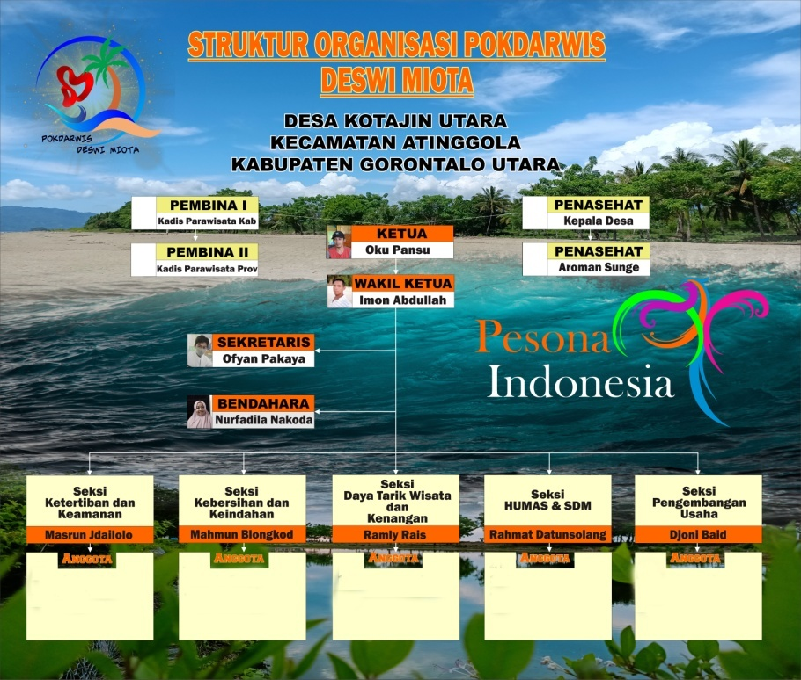
Gambar : Struktur Organisasi Pokdarwsi Deswi Miota
Daftar nama Pengurus Pokdarwis :
Ketua : Oku Pansu
wakil Ketua : Imon Abdulah
Sekertaris : Ofyan Pakaya
Bendahara : Nurfadila Nadkoda
`Seksi – Seksi :
Seksi Ketertiban dan keamanan :
            - Masrun Djailolo
            - Herdiyanto Blongkod
            - Dasri Pansu
            - Sopyan datukramat
            - Imran Sunge
            - Muhaimin Ibrahim
            - Kadir Papeo
            - Roli Ponto
            - Man Mahmud
            - Iwan Solong
            - Debriyanto Sakutu
            - Rahim Djailolo
Seksi Kebersihan dan Keindahan :
- Mahmun Blongkod
- Nandar Baid
- Hanapi Kamaru
- Apik Blongkod
- Hajon Hamsa
- ramayana Mondo
- Ayu Pratama
- Rahmawati Djamalu

Seksi daya Tarik dan Kenangan :
- Ramli Rais
- Zulkifli Gobel
- Agung Mohamad
- Safwan Datungslang
- Mila Karmila Mayango
- Sela Mahmud
- Anang Mayango
Seksi Humas dan Pengembangan SDM :
- Djoni Baid
- Harman Djailolo
- Eman Ndebang
- Julkarnai Gobel
- Mohamad Nakoda
- Irawati Mahmud
- Dumran Alhasni
Seksi Pengembangan Usaha :
- Rahmat Datungsolang
- Suciyat Polapa
- Rifal Hula
- Olpiyanto Djailolo
- Alpin Djailolo
- Lisna Sakutu
- Arlin Paramata
- Fungsi dan Tugas Pengurus
Agar supaya semakain efektirk fungsi struktur diatas, maka itu memiliki masing – masing tugas dan fungsinya.
- Ketua
Dalam fungsi ini seorang ketua harus memimpin kelompoknya sebagai agen wisata, serta mampu mengarahkan, mengkordinir anggotanya dalam kegiatan – kegiatan kepariwisataan. Jabatan ketua juga memeliki kewangan untuk mengevaluasi surat menyurat, dan berkordinasi ke pihak dinas yang membidangi wisata.
- Wakil Ketua
Wakil Ketua adalah orang yang diperuntukan untuk membantu ketua kelompok dalam menyelesaikan tugasnnya.
- Sekretaris
sekretaris memiliki tupoksi untuk bertanggung jawab dalam hal – hal yang menyangkut surat menyurat, serta menyusun dan melaksanakan kegiatan administrasi. Selain itu, mempersiapkan bahan – bahan pertemuan kelompok.
- Bendahara
Seorang Bendahara diberikan tupoksi sebagai orang yang bertanggung jawab atas anggaran baik itu pendapatan maupun pengeluaran serta bertanggung jawab kepada ketua kelompok.
- Seksi Keamanan dan Ketertiban
Anggota yang membidangi ini mempunyai kinerja sebagai orang yang membantu menciptakan ketertiban dan keamanan di sekitar lokasi wisata. Selasin itu menjalin kerja sama dengan pihak kemanan dalam hal ini Polri/TNI untuk melakukan pengawasan di lokasi wisata.
- Seksi Kebersihan dan Keindahan
Seksi ini menyelenggarakan program kebersihan dan keindahan, seperti mengadakan penghijauan, serta program –program peduli lingkungan wisata lainnya.
- Seksi Daya Tarik dan Kenangan
Seksi ini memiliki tugas sebagai orang yang menjaga potensi sumber daya wisata agar terlihat eksostik dan indah, sehingga daya tarik wisatawan tetap terjaga. Selain itu mempromosikan daya tarik wisata dan keunikan lokal.
- Seksi Hubungan Masyarakat dan Pengembangan Sumber Daya
Bidang ini merupakan mitra masyarakat yang tidak lain bertugas untuk menjalin hubungan kelompok dan masyarakat serta mengembangkan bentuk informasi kemasyarakat terkait kegiatan kepariwisataan,
- Seksi Pengembangan Usaha
Seksi ini tidak lain sebagai pengembangan usaha seperti pembentukan koperasi untuk kepentingan kelompok dan masyarakat, serta menjalin mitra usaha dalam mengembangkan wisata.

- Kegiatan Pokdarwis
Kelompok ini memiliki ruanglingkup kegiatan yang bisa diprogramkan demi mencapai tujuan utama yakni pengembangan wisata. Sehingga peran penting kelompok ini tidak lain ialah :
- Dapat meningkatkan pengetahuan dan wawasan anggota dan masyarakat dibidang kepariwisataan.
- meningkatkan program kegiatan peningkatan keterampilan maupun pengelolaan dibidang usaha wisata.
- Memotivasi masyarakat untuk meningkatkan kualitas pelayanan dalam sektor wisata sebagai perwujudan Sapta Pesona
- Memberikan masukan – masukan kepada aparat pemerintah desa dalam upaya pengembangan wisata.
- Dasar Hukum Pembentukan Pokdarwis
Kelompok Sadar Wisata atau yang disingkat Pokdarwis, merupakan kelompok masyarakat yang bertugas menjaga dan mengembangkan wisata. Maka, dalam pembentukannya Pokdarwis memiliki dasar hukum yang menjadi acuan yang dapat diperhatikan oleh Pokdarwis.
Berikut ini adalah dasar Hukum yang menjadi payung utama Pokdarwis dalam mengembangkan wisata.
    - Undang – undang Nomor 10 Tahun 2009 Tentang kepariwisataan.
        - Bahwa dalam keadaan alam, flora, dan fauna seagai karunia Tuhan Yang Maha Esa, serta, peninggalan purbakala, peninggalan sejarah, seni, dan budaya yang memiliki bangsa Indoensia merupakan sumber daya dan modal pembangunan kepariwisataan untuk peningkatan kemakmuran dan kesejahteraan rakyat sebagaimana terkandung dalam pancasila dan Pembukaan Undang – Undang Dasar Negara Republik Indonesia Tahun 19445;
        - Bahwa kebebasan melakukan perjalanan dan memanfaatkan waktu luang dalam wujudu berwisata merupakan bagian dari hak asasi manusia;
        - Bahwa kepariwisataan merupakan bagian integral dari pembanguunan nasional yang dilakukan secara sistematis, terencana, terpadu, berkelanjutan, dan bertanggung jawab dengan tetap memberikan perlindungan terhadap nilai – nilai agama, budaya yang hidup dalam masyarakat, kelestarian dan mutu lingkungan hidup, serta kepentingan nasional;
        - Bahwa pembangunan kepariwisataan diperlukan untuk dan memperoleh manfaat serta mampu menghadapi tantangan peruibahan kehidupan lokal, nasioal, dan global;
        - bahwa Undang – Undang Nomor 9 Thaun 1990 tentang Keparwisitaan tidak sesuai lagi dengan tuntutan dan perkembangan keparwisataan sehingga perlu diganti;
        - Bahwa berdasarkan pertimbangan sebagaimana dimaksud dalam huruf a, huruf b, huruf c, huruf d, huruf e perlu membentuk Undang – Undang tentang Kepariwisataan.
    - Instruksi Presiden Republik Indonesia Nomor 16 Tahun 2005 tentang Kebijakan Pembangunan Kebudayaan dan Pariwisata.
        - Meningkatkan kualitas pelayanan publik dalam bentuk jasa untuk memudahkan bagi wisatawan mancanegara yang akan berkunjung ke wisata yang ada di indonesia, dalam rangka pengenalan bagi alam dan ragam budaya yang ada di Indonesia.
        - megoptimalkan akselerasi pembangunan kebudayaan dan pariwisata nasional dengan tujuan untuk mensejahterakan masyarakat dalam membuka lapangan kerja serta memeratakan pembangunan nasional.
    - Peraturan Menteri Kebudayaan dan Pariwisata No.PM.04/UM.001/MKP/2010 tentang Sadar Wisata.
        - Bahwa salah satu kompnen dalam masyarakat yang memiliki peran serta berkontribusi penting dalam peningkatan sektor wisata iyalah kelompok sadar wisata yang secara resmi dikukuhkan oleh pihak pemerintah daerah.
    - Peraturan Menteri Kebudayaan dan Pariwisata no. 11 PM 17/PR.001/MKP/2010 tentang Rencana Strategis Kementrian Kebudayaan dan Pariwisata Tahun 2010- 2014.
        - Bahwa berdasarkan undang – undang tentang kepariwisataan bahwa pemerintah daerah berwenang melakukan pembinaan kepada Kelompok Sadar wisata. (Sumber: Jurnal Panduan Pokdarwis Desmiwiota).

- Hasil Penelitian
- Karakteristik Responden
Pada Karaktersitik Responden ini menyajikan hasil data yang diperoleh di lokasi penelitian yangmenggambarkan profil maupun kondisi responden yang dijadikan sebagai penunjang pada peneltian ini. Informasi ini sebagai tambahan untuk lebih memperjelas proses dan hasil penelitian. Sesaui dengan penentuan sampel yang sudah diruaikan oleh peneiti pada bab sebelumnya, yakni responden berjumlahkan 73 orang yang berada di dua dusun (Minanga dan Pasir Putih), yang tata letak wilayahnya berada di pusaran Wisata Pantai Minanga.
Tabel 4.3
Profil Responden Berdasarkan Jenis Kelamin
No | Jenis Kelamin | Jumlah Orang | Presentase
1 | Laki – Laki | 52 | 71,2 %
2 | Perempuan | 21 | 28,8 %
Total |  | 73 | 100,0 %
Sumber Data : Pengolahan Data (2021)
Dari data responden pada Tabel 4.3 menjelaskan bahwa jumlah responden Laki – Laki paling banyak dibandingkan reponden perempuan, dengan jumlah mencapai 52 orang (71,2 %). Sementara responden perempuan berjumlahkan 21 orang (28,8 %). Hal ini menunukan bahwa terdapat perbedaan yang signifikan dilihat dari jenis kelamin responden. hal itu disebabkan, reponden laki – laki lebih berperan aktif serta tahu menahu dalam proses pengelolaan wisata. Sementara respon perempuan banyak yang tidak secara sukarela mengisi kuisioner yang telah dibagika oleh peneliti.
Tabel 4.4
Karakteristik Responden Berdasarkan Usia.
No | Usia | Frekuensi | Presentase
1 | < 20 Tahun | 9 | 12,3%
2 | 21 – 30 Tahun | 32 | 43,8%
3 | 31 – 40 Tahun | 18 | 24,7%
4 | >41 Tahun | 14 | 19,2%
Total |  | 73 | 100,0%
Sumber Data : Pengolahan Data (2021)
Pada Tabel 4.4, menggambarkan perbedaaan usia responden. perbedaan usia sangat berpengaruh dalam pengisihan kuisioner. Hal itu dilihat dari kematangan dalam pengambilan keputusan responden sesuai umur yang mereka miliki. Dari hasil data diatas membuktikan responden paling dominan berada pada usia 21 tahun – 30 tahun dengan jumlah 32 orang (43,8%) . Dimana responden dengan usia ini banyak peneliti temui dilokasi objek penelitian. Yakni masyarakat yang saat itu juga menjadi pengelolah wisata Pantai Minanga . Sementara diurutan kedua, responden dengan Usia 31 – 40 tahun, dengan jumlah 18 orang (24,7%%). Responden dengan usia ini banyak peneliti temui sebagai masyarakat Desa Kotain yang membuka usahanya di lokasi Pantai Minanga atau objek penelitian. Responden dengan usia < 20 tahun berjumlahkan 9 orang (12,3%), yakni mereka yang sedang bertugas menjaga pintu masuk wisata Pantai Minanga. Sementara itu, responden di suia >41 tahun berjumlahkan 14 (19,2%) orang. Yakni masyarakat yang juga menjadi pengawas serta penangung jawab dalam pengelolaan wisata Pantai Minanga.
Tabel 4.5
Karakteristik Responden Berdasarkan Pendidikan
NO | Pendidikan | Frekuensi | Presentase
1 | SD | 11 | 15,1%
2 | SMP | 8 | 11,0%
3 | SLTA | 34 | 46,6%
4 | DIII | 2 | 2,7%
5 | S1 | 18 | 24,7%
Total |  | 73 | 100,0%
Sumber Data : Pengolahan Data (2021)
Karakteristik berdasarkan strata pendidikan juga berpengaruh dalam memilih alternatif pendapat yang peneliti bagikan dalam kuisioner. Pada table 4.5 menunjukan responden dengan pendidikan SLTA paling banyak berjumlahkan 34 orang (46,6%) .Sementara Responden dengan pendidikan S1 berada pada posisi kedua dengan jumlah 18 orang (24,7%). Setelah itu responden dengan pendidikan SD berada di posisi ketiga dengan jumlah 11 orang (15,1%). Selanjutnya responden dengan pendidikan SMP berjumlahkan 8 orang (11,0%), dan yang terakhir yakni responden dengan pendidikan DIII dengan jumlah 2 orang (2,7%).
4.2.2 Deskripsi Partisipasi Pokdarwis (Variabel X)
Berikut ini merupakan tanggapan responden terhadap varibel partisipasi yang sebelumnya dibuat pada kuisioner. Pada kuisioner tersebut memiliki sebanyak 9 pernyataan pada variabel Partisipasi (X).
Tabel 4.6
Tanggapan Respnden terhadap Variabel X
Pernyataan X1
 |  | Frequency | Percent | Valid Percent | Cumulative Percent
Valid | TS | 1 | 1,4 | 1,4 | 1,4
Valid | KS | 2 | 2,7 | 2,7 | 4,1
Valid | S | 23 | 31,5 | 31,5 | 35,6
Valid | SS | 47 | 64,4 | 64,4 | 100,0
Valid | Total | 73 | 100,0 | 100,0
Sumber Data : Pengolahan Data (2021)

Tabel 4.6, Tanggapan responden terhadap pernyataan nomor urut 1 tentang “Keamanan di Pantai Minanga Terwujudkan” sebanyak 47 orang menjawab sangat setuju (SS), 23 orang Setuju, 2 orang kurang setuju, dan 1 orang menjawab tidak setuju (TS) dengan skor total 335. Maka ini termasuk dalam ketegori Sangat baik. Artinya bahwa keamanan di Pantai Minanga sudah terwujudkan.

Tabel 4.7
Tanggapan Respnden terhadap Variabel X
Pernyataan X2
 |  |  | Frequency | Percent | Valid Percent | Cumulative Percent
Valid |  | TS | 2 | 2,7 | 2,7 | 2,7
 |  | KS | 6 | 8,2 | 8,2 | 11,0
 |  | S | 27 | 37,0 | 37,0 | 47,9
 |  | SS | 38 | 52,1 | 52,1 | 100,0
 |  | Total | 73 | 100,0 | 100,0
Sumber Data : Pengolahan Data (2021)
Tabel 4.7, Tanggapan responden terhadap pernyataan nomor urut 2 tentang “Tata Tertib di Pantai Minanga Terwujudkan” sebanyak 38 orang sangat setuju (SS), 27 orang setuju (S), 6 orang Kurang Setuju (KS), 2 orang tidak setuju (TS). dengan skor 320. Maka ini termasuk dalam ketegori Sangat baik. Artinya bahwa Tata tertib di Pantai Minanga sudah terwujudkan.

Tabel 4.8
Tanggapan Respnden terhadap Variabel X
Pernyataan X3
 |  | Frequency | Percent | Valid Percent | Cumulative Percent
Valid | TS | 4 | 5,5 | 5,5 | 5,5
Valid | KS | 16 | 21,9 | 21,9 | 27,4
Valid | S | 25 | 34,2 | 34,2 | 61,6
Valid | SS | 28 | 38,4 | 38,4 | 100,0
Valid | Total | 73 | 100,0 | 100,0
Sumber Data : Pengolahan Data (2021)
Tabel 4.8, Tanggapan responden terhadap pernyataan nomor urut 3 tentang “kebersihan di Pantai Minanga terjaga” sebanyak 28 orang sangat setuju (SS), 25 orang setuju (S), 16 orang Kurang Setuju (KS), 4 orang tidak setuju (TS). dengan skor 296. Maka ini termasuk dalam ketegori Sangat baik. Artinya bahwa kebersihan di Pantai Minanga teraga.

Tabel 4.9
Tanggapan Respnden terhadap Variabel X
Pernyataan X4
 |  | Frequency | Percent | Valid Percent | Cumulative Percent
Valid | TS | 3 | 4,1 | 4,2 | 4,2
Valid | KS | 19 | 26,0 | 26,4 | 30,6
Valid | S | 18 | 24,7 | 25,0 | 55,6
Valid | SS | 32 | 43,8 | 44,4 | 100,0
Valid | Total | 72 | 98,6 | 100,0
Total |  | 73 | 100,0
Sumber Data : Pengolahan Data (2021)
Tabel 4.9, Tanggapan responden terhadap pernyataan nomor urut 4 tentang “Penghijjauan di Pantai Minanga terwujudkan” sebanyak 32 orang sangat setuju (SS), 18 orang setuju (S), 19 orang Kurang Setuju (KS), 3 orang tidak setuju (TS). dengan skor 295. Maka ini termasuk dalam ketegori Sangat baik. Artinya bahwa Penghijauan di pantai Minanga masih terwujudkan.
Tabel 4.10
Tanggapan Respnden terhadap Variabel X
Pernyataan X5
 |  | Frequency | Percent | Valid Percent | Cumulative Percent
Valid | TS | 1 | 1,4 | 1,4 | 1,4
Valid | KS | 4 | 5,5 | 5,5 | 6,8
Valid | S | 25 | 34,2 | 34,2 | 41,1
Valid | SS | 43 | 58,9 | 58,9 | 100,0
Valid | Total | 73 | 100,0 | 100,0

Sumber Data : Pengolahan Data (2021)
Tabel 4.10, Tanggapan responden terhadap pernyataan nomor urut 5 tentang “keindahan di Pantai Minanga Terwujudkan” sebanyak 43 orang sangat setuju (SS), 25 orang setuju (S), 4 orang Kurang Setuju (KS), 1 orang tidak setuju (TS). dengan skor 329. Maka ini termasuk dalam ketegori Sangat baik. Artinya bahwa keindahan di Pantai Minanga sudah terwujudkan.
Tabel 4.11
Tanggapan Respnden terhadap Variabel X
Pernyataan X6
 |  | Frequency | Percent | Valid Percent | Cumulative Percent
Valid | KS | 3 | 4,1 | 4,1 | 4,1
Valid | S | 29 | 39,7 | 39,7 | 43,8
Valid | SS | 41 | 56,2 | 56,2 | 100,0
Valid | Total | 73 | 100,0 | 100,0
Sumber Data : Pengolahan Data (2021)
Tabel 4.11, Tanggapan responden terhadap pernyataan nomor urut 6 tentang “Pokdarwis bersikap ramah pada wisatawan atau pengunjung” sebanyak 41 orang sangat setuju (SS), 29 orang setuju (S), 3 orang Kurang Setuju. Dengan skor 330. Maka ini termasuk dalam ketegori Sangat baik. Artinya bahwa pokdarwis sudah bersikap ramah kepada para pengunjung.

Tabel 4.12
Tanggapan Respnden terhadap Variabel X
Pernyataan X7
 |  | Frequency | Percent | Valid Percent | Cumulative Percent
Valid | STS | 2 | 2,7 | 2,7 | 2,7
Valid | TS | 3 | 4,1 | 4,1 | 6,8
Valid | KS | 14 | 19,2 | 19,2 | 26,0
Valid | S | 23 | 31,5 | 31,5 | 57,5
Valid | SS | 31 | 42,5 | 42,5 | 100,0
Valid | Total | 73 | 100,0 | 100,0
Sumber Data : Pengolahan Data (2021)
Tabel 4.12, Tanggapan responden terhadap pernyataan nomor urut 7 tentang “pokdarwis menyedian cendramata khas Pantai Minanga kepada wisatawan” sebanyak 31 orang sangat setuju (SS), 23 orang setuju (S), 14 orang Kurang Setuju, 3 orang tidak setuju (TS), dan 2 orang sangat tidak setuju (STS). Dengan skor 297. Maka ini termasuk dalam ketegori Sangat baik. Artinya bahwa sebagain pokdarwis sudah perna memberikan cendramata khas wisata pantai minanga kepada para wisatawan.

Tabel 4.13
Tanggapan Respnden terhadap Variabel X
Pernyataan X8
 |  | Frequency | Percent | Valid Percent | Cumulative Percent
Valid | STS | 1 | 1,4 | 1,4 | 1,4
Valid | S | 29 | 39,7 | 39,7 | 41,1
Valid | SS | 43 | 58,9 | 58,9 | 100,0
Valid | Total | 73 | 100,0 | 100,0

Sumber Data : Pengolahan Data (2021)
Table 4.13, Tanggapan responden terhadap pernyataan nomor urut 8 tentang “Pokdarwis memberikan ide dan gagasan untuk pengembangan Pantai Minanga” sebanyak 43 orang sangat setuju (SS), sementara 29 orang setuju (S), dan 1 orang sangat tidak setuju (STS). Dengan skor sebesar 332. Maka dengan ini tanggapan responden termasuk dalam ketegori Sangat baik. Artinya bahwa menurut penilaian responden Pokdarwis di Pantai Minanga turut serta memberikan ide dan gagasan kepada pemerintah dalam peningkatan wisata Pantai Minanga.

Tabel 4.14
Tanggapan Respnden terhadap Variabel X
Pernyataan X9
 |  | Frequency | Percent | Valid Percent | Cumulative Percent
Valid | KS | 1 | 1,4 | 1,4 | 1,4
Valid | S | 28 | 38,4 | 38,4 | 39,7
Valid | SS | 44 | 60,3 | 60,3 | 100,0
Valid | Total | 73 | 100,0 | 100,0

Sumber Data : Pengolahan Data (2021)

Table 4.14, Tanggapan responden terhadap pernyataan nomor urut 9 tentang “Pokdarwis membuka promosi Pantai Minanga” sebanyak 44 orang sangat setuju (SS), sementara itu 28 orang setuju (S), dan 1 orang Kurang Setuju (KS), dengan skor total mencapai 335. Maka dengan hasil itu, tanggapan responden terhadap Partisipasi Pokdarwis termasuk dalam ketegori Sangat baik, Artinya bahwa Pokdarwis yang ada di Pantai Minanga, Kecamatan Atinggola, Kabupaten Gorontalo Utara, sudah mengambil baignan dalam membuka promosi Pantai Minanga untuk bisa dikenal oleh masyarakat luas.

Tabel 4.15
Total Tanggapan Responden Terhadap Variabel (X
NO | Pernyataan | Frekuensi Jumlah orang pada alternatif Jawaban |  |  |  |  | Total | Skor | Kategori
NO | Pernyataan | SS | S | KS | TS | STS | Total | Skor | Kategori
1 | Keamanan di Pantai Minanga Terwujudkan | 47 | 23 | 2 | 1 | 0 | 73 | 335 | Sangat Baik
2 | Tata Tertib di Pantai Minanga Terwujudkan | 38 | 27 | 6 | 2 | 0 | 73 | 320 | Sangat Baik
3 | Kebersihan di Pantai Minanga Terjaga | 28 | 25 | 16 | 4 | 0 | 73 | 296 | Sangat Baik
4 | Penghijauan di Pantai Minaga Terwujudkan | 32 | 18 | 19 | 3 | 0 | 73 | 295 | Sangat Baik
5 | Keindahan di Pantai Minanga terwujudkan | 43 | 25 | 4 | 1 | 0 | 73 | 329 | Sangat Baik
6 | Pokdarwis bersikap ramah pada wisatawan atau pengunjung | 41 | 29 | 3 | 0 | 0 | 73 | 330 | Sangat Baik
7 | Pokdarwis menyediakan cendramata khas Pantai Minanga kepada wisatawan | 31 | 23 | 14 | 3 | 2 | 73 | 297 | Sangat Baik
8 | Pokdarwis memberikan ide dan gagasan untuk pengembangan Pantai Minanga | 43 | 29 | 0 | 0 | 1 | 73 | 332 | Sangat Baik
9 | Pokdarwis membuka promosi Pantai Minanga | 44 | 28 | 1 | 0 | 0 | 73 | 335 | Sangat Baik
Sumber Data : Pengolahan Data (2021)
Pada Tabel 4.15, terkait tanggapan responden terhadap variabel Partisipasi (X), menerangkan bahwa tanggapan responden terhadap item – item pernyataan variabe l partisipasi (X) masuk pada kategori sangat baik. Hal itu sesuai dengan rumus kategori Presentase untuk mencari skor kriterium = Nilai skala X Jumlah responden. Maka Kategori tanggapan responden bisa dilihat pada tabel 4.16 sesuai dengan jumlah skor setiap pernyataan.
Tabel 4.16
Kategori Presentase
Sangat Baik | 365
Baik | 292 – 365
Cukup | 219 – 292
Kurang Baik | 146 – 219
Tidak Baik | < 73
Sumber Data : Pengolahan Data (2021)

    - Deskripsi Optimalisasi (Variabel Y)
Tabel 4.17
Tanggapan Responden Terhadap Variabel (Y)
Y1
 |  | Frequency | Percent | Valid Percent | Cumulative Percent
Valid | STS | 1 | 1,4 | 1,4 | 1,4
Valid | S | 25 | 34,2 | 34,2 | 35,6
Valid | SS | 47 | 64,4 | 64,4 | 100,0
Valid | Total | 73 | 100,0 | 100,0
Berikut ini merupakan tanggapan responden terhadap varibel Optimalisasi (Y) yang sebelumnya dibuat pada kuisioner. Pada kuisioner tersebut memiliki sebanyak 3 pernyataan pada variabel Optimasliasi (Y).

Sumber Data : Pengolahan Data (2021)
Tabel 4.17, Tanggapan responden terhadap pernyataan nomor urut 1 pada variabel optimalisasi (Y) tentang “Sarana dan prasarana di Pantai Minanga tersedia” sebanyak 47 orang sangat setuju (SS), 25 orang setuju (S), 1 orang Sangat tidak setuju (STS), dengan skor total 336. Maka ini termasuk dalam ketegori Sangat baik, Artinya bahwa sarana dan prasarana yang ada di wisata Pantai Minanga tersedia.

Tabel 4.18
Tanggapan Responden Terhadap Variabel (Y)
Y2
 |  | Frequency | Percent | Valid Percent | Cumulative Percent
Valid | KS | 1 | 1,4 | 1,4 | 1,4
Valid | S | 27 | 37,0 | 37,0 | 38,4
Valid | SS | 45 | 61,6 | 61,6 | 100,0
Valid | Total | 73 | 100,0 | 100,0
Sumber Data : Pengolahan Data (2021)

Tabel 4.18, Tanggapan responden terhadap pernyataan nomor urut 2 pada variabel optimalisasi (Y) tentang “Pantai Minanga memiliki icon wisata” sebanyak 45 orang sangat setuju (SS), 27 orang setuju (S), 1 orang kurang setuu (KS), dengan skor total 336. Maka ini termasuk dalam ketegori Sangat baik, Artinya bahwa di Wisata Pantai Minanga memiliki icon wisata.

Tabel 4.19
Tanggapan Responden Terhadap Variabel (Y)
Y3
 |  | Frequency | Percent | Valid Percent | Cumulative Percent
Valid | KS | 3 | 4,1 | 4,1 | 4,1
Valid | S | 38 | 52,1 | 52,1 | 56,2
Valid | SS | 32 | 43,8 | 43,8 | 100,0
Valid | Total | 73 | 100,0 | 100,0
Sumber Data : Pengolahan Data (2021)

Table 4.19, Tanggapan responden terhadap pernyataan nomor urut 3 pada variabel optimalisasi (Y) tentang “Kepuasan wisatawan terjamin” sebanyak 32 orang sangat setuju (SS), 38 orang setuju (S), 3 kurang setuju (KS), dengan skor total 321. Maka ini termasuk dalam ketegori Sangat baik, Artinya bahwa wisatan yang berkunjung ke Pantai Minanga terjamin.
Tabel 4.20
Total Tanggapan Responden Terhadap Variabel (Y)
No | Pernyataan | Frekuensi Jumlah orang Alternatif Jawaban |  |  |  |  | Total | Skor | Kategori
No | Pernyataan | SS | S | KS | TS | STS | Total | Skor | Kategori
1 | Sarana dan Prasaran di Pantai Minanga tersedia | 47 | 25 | - | - | 1 | 73 | 336 | Sangat Baik
2 | Pantai Minanga memiliki icon wisata | 45 | 25 | 1 | - | - | 73 | 336 | Sangat Baik
3 | Kepuasan wisatawan terjamin | 32 | 38 | 3 | - | - | 73 | 321 | Sangat Baik
Sumber Data : Pengolahan Data (2021)
Pada Tabel 4.20 terkait tanggapan responden terhadap variabel Optimalisasi (Y), menerangkan bahwa tanggapan responden terhadap item – item pernyataan variabel (Y) termasuk kategori sangat baik. Hal itu sesuai dengan rumus kategori Presentase yang ada pada tabel 4.16. Dengan hal itu dapat didefinisikan tanggapan responden terhadap variabel Optimalisasi memiliki kategori sangat baik.
    - Uji Validitas dan Reliabilitas
- Uji Validitas
Uji validitas digunakan untuk mengukur atau mengetahui kevalidan maupun kesesuaian kusioner yang sebelumnya digunakan oleh peneliti dalam mengukur serta memperoleh data penelitian dari sejumlah responden.
Pada instrumen ini mempunyai nilai r hitung > r tabel dengan tingkat siginifikan lebih kecil dibawah 0,5. Maka intrumen itu dikatakan valid. Pada pengujian ini digunakan SPSS Statistics Versi 20. Uji validitas ini diukur menggunakan korelasi Product Moment pearson’s.
Perbandingan nilai rhitung dengan rtabel, jika Nilai rhitung > rtabel = Valid. Jika nilai rhitung < rtabel = tidak valid. Cara mencari nilai rtabel dengan N=73, pada signifikansi 5%.

Tabel 4.21

Distribusi nilai rtabel Signifikansi 5% dan 1%
N | The Level of Significance |  | N | The Level of Significance
N | 5% | 1% | N | 5% | 1%
3 | 0.997 | 0.999 | 38 | 0.320 | 0.413
4 | 0.950 | 0.990 | 39 | 0.316 | 0.408
5 | 0.878 | 0.959 | 40 | 0.312 | 0.403
6 | 0.811 | 0.917 | 41 | 0.308 | 0.398
7 | 0.754 | 0.874 | 42 | 0.304 | 0.393
8 | 0.707 | 0.834 | 43 | 0.301 | 0.389
9 | 0.666 | 0.798 | 44 | 0.297 | 0.384
10 | 0.632 | 0.765 | 45 | 0.294 | 0.380
11 | 0.602 | 0.735 | 46 | 0.291 | 0.376
12 | 0.576 | 0.708 | 47 | 0.288 | 0.372
13 | 0.553 | 0.684 | 48 | 0.284 | 0.368
14 | 0.532 | 0.661 | 49 | 0.281 | 0.364
15 | 0.514 | 0.641 | 50 | 0.279 | 0.361
16 | 0.497 | 0.623 | 55 | 0.266 | 0.345
17 | 0.482 | 0.606 | 60 | 0.254 | 0.330
18 | 0.468 | 0.590 | 65 | 0.244 | 0.317
19 | 0.456 | 0.575 | 70 | 0.235 | 0.306
20 | 0.444 | 0.561 | 75 | 0.227 | 0.296
21 | 0.433 | 0.549 | 80 | 0.229 | 0.286
22 | 0.432 | 0.537 | 85 | 0.213 | 0.278
23 | 0.413 | 0.526 | 90 | 0.207 | 0.267
24 | 0.404 | 0.515 | 95 | 0.202 | 0.263
25 | 0.396 | 0.505 | 100 | 0.195 | 0.256
26 | 0.388 | 0.496 | 125 | 0.176 | 0.230
27 | 0.381 | 0.487 | 150 | 0.159 | 0.210
28 | 0.374 | 0.478 | 175 | 0.148 | 0.194
29 | 0.367 | 0.470 | 200 | 0.138 | 0.181
30 | 0.361 | 0.463 | 300 | 0.113 | 0.148
31 | 0.355 | 0.456 | 400 | 0.098 | 0.128
32 | 0.349 | 0.449 | 500 | 0.088 | 0.115
33 | 0.344 | 0.442 | 600 | 0.080 | 0.105
34 | 0.339 | 0.436 | 700 | 0.074 | 0.097
35 | 0.334 | 0.430 | 800 | 0.070 | 0.091
36 | 0.329 | 0.424 | 900 | 0.065 | 0.086
37 | 0.325 | 0.418 | 1000 | 0.062 | 0.081
Sumber : Nilai Distribusi r-Tabel
Pada distribusi nilai rtabel statistik, dengan N = 73 maka diperoleh nilai rtabel sebesar dengan maksimal 0,227.
Tabel 4.22
Hasil Uji Validitas Variabel Partisipasi (X)
Variabel | Item Pertanyaan | Nilai r-hitung | Signifikansi r-tabel | Kategori
Partisipasi  (X) | X1 | 0,629 | 0,227 | Valid
Partisipasi  (X) | X2 | 0,735 | 0,227 | Valid
Partisipasi  (X) | X3 | 0,761 | 0,227 | Valid
Partisipasi  (X) | X4 | 0,831 | 0,227 | Valid
Partisipasi  (X) | X5 | 0,639 | 0,227 | Valid
Partisipasi  (X) | X6 | 0,777 | 0,227 | Valid
Partisipasi  (X) | X7 | 0,748 | 0,227 | Valid
Partisipasi  (X) | X8 | 0,684 | 0,227 | Valid
Partisipasi  (X) | X9 | 0,206 | 0,227 | Valid
Sumber Data : Pengolahan Data (2021)
Pada tabel 4.22 dapat diketahui bahwa seluru pernyataan yang sebelumnya diberikan pada responden dinyatakan valid. Hal itu diketahui karena variabel Partisipasi memiliki rhitung yang lebih besar dari rtabel. Dengan begitu indikator – indikator pernyataan pada kuisioner layak digunakan untuk memperoleh data.
Tabel 4.23
Hasil Uji Validitas Variabel Optimalisasi (Y)
Variabel | Item Pernyataan | Nilai r-hitung | Signifikansi r-tabel | Kategori
Variabel  Y | Y1 | 0,733 | 0,227 | Valid
Variabel  Y | Y2 | 0,735 | 0,227 | Valid
Variabel  Y | Y3 | 0,765 | 0,227 | Valid
Sumber Data : Pengolahan Data (2021)
Pada tabel 4.23 dapat diketahui bahwa seluru pernyataan yang sebelumnya diberikan pada responden dinyatakan valid. Hal itu diketahui karena variabel Optiamalisasi (Y) memiliki rhitung yang lebih besar dari rtabel. Dengan begitu indikator – indikator pernyataan pada kuisioner layak digunakan untuk memperoleh data.

- Uji Reliabilitas
Pada uji reliabilitas memiliki tujuan untuk mengetahui apakah kuisioner memiliki konsistensi jika pernyataan kuisioner tersebut perhitungannya dilakukan secara berulang – ulang.
Maka, pada pengujian ini dasar untuk mengetahui reliabilitasnya kuisioner dilakukan menggunakan Cronbach Alpha. Kuisioner dikatakan reliable jika memiliki nilai Cronbach Alpha > 0,6. Sujerweni (2014 : 187).

Tabel 4.24
Uji Reliabilitas Variabel X dan Y
Cronbach's Alpha | N of Items
,854 | 12

Sumber Data : Pengolahan Data (2021)
Pada tabel 4.24 terkait Uji Reliablitas kedua variabel menerangkan bahwa nilai Cronbach's Alpha yaitu 0,854. Sementara N Of Items adalah jumlah dari seluruh pernyataan di kedua variabel yakni sebanyak 12 item pernyataan. Dengan begitu nilai Alpha 0,856 lebih besar dari 0,6 maka item pada kuisioner dikatakan reliable atau dalam bahasa umumnya dapat dipercaya karena ketelitian dan ketepatan teknik pengukuran bersifat reliabel atau andal.

    - Analisis Regresi
      - Analisis Regresi Linear Sederhana
Analisis regresi linear sederhana bertujuan untuk menguji pengaruh satu variabel bebas terhadap variabel terikat. Dalam pengujian ini yang menjadi dasar pengambilan keputusan mengacu nilai signifikansi dengan nilai probabilitas yakni 0,05. Artinya dengan angka 0,5 mempunyai pengertian bahwa tingkat kesalahan sebesar 0,5 %, dan tingkat kepercayaan atau keinginan untuk memperoleh kebenaran dalam peneliian ini sebesar 95%.
Jika nilai signifikansi <0,05, artinya variabel X berpegaruh terhadap variabel Y. Jika nilai signifikansi > 0,05, artinya variabel X tidak berpengaruh terhadap variabel Y.
Cara lain untuk dasar pengambilan keputusan bisa dengan rumus membandingkan nilai t-Hitung dengan t-Tabel. jika nilai t-hitung > t-tabel artinya X berpengaruh terhadap Y, atau Ha = Hipotesis Alternatif (menyatakan adanya hubungan atau pengaruh antara variabe dengan variabel yang lain) dapat diterima. Sebaliknya, jika nilai t Hitung < t-Tabel, maka variabel X tidak berpengaruh terhadap variabel Y, atau Ho = Hipotesis Nihil (menyatakan tidak ada hubungan atau pengaruh antara variabel dengan variabel yang lain) diterima.

Tabel 4.25
Output (Coefficients)
Model |  | Unstandardized Coefficients |  | Standardized Coefficients | T | Sig.
 |  | B | Std. Error | Beta | T | Sig.
1 | (Constant) | 8,400 | 1,170 |  | 7,181 | ,000
1 | Partisipasi | ,130 | ,030 | ,469 | 4,477 | ,000
Sumber Data : Pengolahan Data (2021)

Pada tabel 4.25 yakni hasil regresi dengan output Coefficients menerangkan bahwa nilai constant (a) sebesar 8,400, sedangkan nilai Partisipasi (b/koefisien regresi) adalah sebesar 0,130. Sehingga persamaan regresinya dapat ditulis dengan rumus regresi yakni :
Y = a + bX
Y = 8,400 + 0,130X.
Persamaan tersebut dapat diartikan bahwa :
            - Konstanta sebesar 8,400 mengandung arti bahwa setiap konsisten variabel Optimalisasi (Y) adalah sebesar 8,400.
            - Koefisien regresi X sebesar 0,130 menyakatan bahwa setiap penambahan 1% nilai Partisipasi, Maka nilai Variabel (Y) bertambah sebesar 0,130. Koefisien regresi tersebut bernilai positif. Sehingga bisa di artikan bahwa arah pengaruh Variabel Partisipasi (X) terhadap variabel Optimalisasi (Y) adalah Positif.
- Hasil Keputusan dalan Uji Regresi Sederhana.
Berdasarkan hasil pada tabel 4.25 (Coefficients) Nilai signifikansi diperoleh nilai sebesar 0,000 < 0,05. Sehingga bisa diambil kesimpulan bahwa Variabel Partisipasi (X) berpengaruh terhadap Variabbel Optimalisasi (Y).
Hal itu berdasarkan Nilai t-hitung diketahui sebesar 4,477 > t-tabel 0,227 Sehingga dapat dikatakan bahwa Variabel Partisipasi (X) memiliki berpengaruh terhadap variabel Optimalisasi (Y).
4.2.5.1 Hasil Uji Koefisien Determinasi
Koefisien Determinasi adalah pengujian yang dilakukan untuk mengetahui seberapa besar pengaruh, sumbangan pengaruh variabel (X) terhadap Variabel (Y). Maka metode ini dilakukan pengujian perhitungan statistik untuk menemukan nilai (R) dan nilai (R-square). maka hasil tersebut bisa dilihat pada tabel dibawah ini :
Tabel 4.26
Koefisien Determinasi ( Output Model Summary )
Model | R | R Square | Adjusted R Square | Std. Error of the Estimate
1 | ,469ª | ,220 | ,209 | 1,14556
Sumber Data : Pengolahan Data (2021)

Pada tabel 4.26 Model Summary dapat dilihat besarnya nilai korelasi atau hubungan (R) yakni sebesar 0,469. Dari hasil itu diperoleh koefisien determinasi (R Square) sebesar 0,220. Dimana yang berarti bahwa pengaruh variabel bebas Partisipasi (X) terhadap Variabel Optimalisasi (Y) adalah sebesar 22%
Tabel 4.27
Output Regresi Anova

Model |  | Sum of Squares | Df | Mean Square | F | Sig.
1 | Regression | 26,047 | 1 | 26,047 | 19,793 | ,000^{b}
1 | Residual | 93,432 | 71 | 1,316
1 | Total | 119,479 | 72
Sumber Data : Pengolahan Data (2021)
Dari tabel 4.26 bisa diketahui bahwa nilai F hitung sebesar 19,793 dengan tingkat signifikasin sebesar 0,000 < 0,05. Dengan begitu Model Regresi tersebut dapat digunakan untuk memprediksi variabel Dependent Optimalisasi (Y), dengan kata lain ada pengaruh Variabel Partisipasi (X), terhadap variabel (Y) ialah Positif.

4.2.6. Pembahasan
Berdasarkan hasil pengujian, pada Tes nilai Cronbach's Alpha yaitu 0,854. Dengan kata lain, nilai Alpha 0,854 lebih besar dari 0,6 maka item pada kuisioner dikatakan reliable atau dapat dipercaya. Sementara itu, diketahui bahwa variabel Partisipasi (X) memiliki dampak pengaruh terhadap Variabel Optimalisasi (Y). Dalam arti Pokdarwis di Pantai Minanga cukup berpartisipasi terhadap Optimalisasi pengembangan wisata Pantai Minanga yang ada di Desa Kotajin, Kecamatan Atinggola. Pernyataan tersebut juga didukung oleh hasil uji nilai Signifikansi 0,000 yang lebih kecil dari 0,05. Artinya Partisipasi Pokdarwis berpengaruh signifikan atau memiliki pengaruh penting terhadap Variabel (Y) yakni Optimalisasi Pengembangan Sektor Wisata Pantai Minanga.
Selanjutnya besar pengaruh koefisien determinasi Variabel (X) dan Variabel (Y) pada nilai r-Hitung sebesar 22 %. Sehingga hal ini bisa diartikan bahwa Partisipasi Pokdarwis memeiliki pengaruh terhadap Optimalisasi Pengembangan wisata Pantai Minanga.
Sebelumnya pada penelitian terdauhulu oleh Erlita Prasesti tentang “Partisipasi Masyarakat Kelompok Sadar Wisata Dalam Mewujudkan Kesejahteraan Masyarakat”, dengan rumusan masalah : Bagaimana Partisipasi Masyarakat melalui Kelompok Sadar Wisata di Dusun Krebet ?. Dengan tujuan penelitian yakni, mencari informasi tentang Partisipasi Kelompok Sadar Wisata dalam mewujudkan kesejahteraan masyarakat di dusun Krebet, serta mengetahui dampak partisipasi Kelompok Sadar Wisata dalam sektor pengembangan wisata.
Metode dalam penelitian ini ialah Deskriptif Kualitatif, dengan memiliki hasil yakni, Pokdarwis di dusun Krebet, memiliki partisipasi penting terhadap terbentuknya desa wisata. Karena dengan adanya kelompok sadar wisata tersebut mampu menjadi penggerak masyarakat desa untuk lebih meningkatkan sektor wisata di wilayahnya.
Sehingga, dapat disimpulkan dari uraian di atas, bahwa Kelompok Sadar Wisata (Pokdarwis) memiliki partisipasi penting dalam membantu pemerintah untuk meningkakan sektor wisata di Indonesia. Dalam hal ini juga membantu peningkatan ekonomi kreatif masyarakat yang ada di sekitaran wisata. Maka, sikap Pokdarwis dengan berpartisipasi langsung dalam pembangunan wisata, bisa memajukan ekonomi pariwisata di Indoensia.
Pokdarwis di atur dalam undang – undang dan peraturan presiden, serta menteri Pariwisata sebagai komponen penting dalam masyarakat yang berkontribusi untuk peningkaan sektor wisata. Peranan Pokdarwis dalam pariwisata juga untuk menarik wisatawan manca negara, serta menurunkan angka pengangguran bagi masyarakat dengan rerbukanya lapangan kerja di sektor wisata.
Pariwisata yang menjadi penyumbang devisa terbesar pada tahun 2020, tidak terlepas dari peran Pemerintah serta masyarakat itu sendiri, dalam hal ini Kelompok masyarakat yang disebut Pokdarwis.
BAB V
PENUTUP
5.1. Kesimpulan
Berdasarkan hasil penelitian yang berjudul Pengaruh Partisipasi Kelompok Sadar Wisata (Pokdarwis) Terhadap Optimalisasi Pengembangan Sektor Wisata Pantai Minanga di Desa Kotajin , Kecamatan Atinggola, Kabupaten Gorontalo Utara, dengan data yang diperoleh dan hasil yang dibahas pada bab sebelumnya, maka penulis dapat menyimpulkan bahwa :
- Kelompok Sadar Wisata (Pokdarwis) di Pantai Minanga memiki pengaruh dengan nilai sebesar 22 %, terhadap Optimalisasi Pengembangan Sektor Wisata Pantai Minanga. Sementara itu pengaruh Partisipasi Pokdarwis terhadap Optimalisasi Pengembangan wisata Pantai minanga memiki pengaruh positif dan siginifikan, dengan nilai t-hitung sebesar 4,477, lebih besar nilainya dari t-tabel yang berjumlahkan 0,227. Dengan hasil itu hipotesis HA yang menyatakan bahwa : “Partisipasi Kelompok Sadar Wisata (Pokdarwis) Berpengaruh Positif dan signifikan terhadap optimalisasi pengembangan wisata Pantai Minanga di Desa Kotajin, Kecamatan Atinggola, Kabupaten Gorontalo Utara” bisa diterima.
- Sebesar 78 % dipengaruhi oleh faktor lain yang tidak diteliti. Sebagai contoh yakni partisipasi masyarakat desa yang ada di sekitaran wisata Pantai Minanga. Selain itu Jumlah wisatawan yang berkunjung memperngaruhi peningkatan wisata minanga lewat pengolahan dana retribusi. Sementara faktor Sarana dan Prasarana yang ada di Obyek wisata juga ikut mempengaruhi optimalisasi wisata Pantai Minanga.
- Dari hasil penelitian masih banyak responden yang memberikan tanggapan KS (Kurang Setuju) terhadap alternatif pernyataan kuisioner “Kebersihan di Pantai Minanga Terjaga”. Hal ini menjadi bahan evaluasi bagi pengelolah wisata untuk meningkatkan kebersihan arena wisata Pantai Minanga. Pengunjung Pantai Minanga akan merasa senang jika jika pengelolaan Pantai Minanga terlaksana dengan biak, seperti sarana dan prasarana tercukupi, juga pelayanan lainnya yang memberikan kesan puas bagi para pengunjung.
5.2 Saran
Secara umum dari hasil penelitian dan pembahasan yang dibahas sebelumnya, maka peneliti bisa memberikan saran sebagai berikut :
            - Pemerintah desa lebih mengutamakan peran Pokdarwis dalam pengelolaan pariwisata Pantai Minanga. Lantaran, Pokdarwis memiliki tugas dan fungsi yang secara resmi diatur dalam undang – undang dan peraturan Presiden (PEPRES) hingga peraturan Menteri. Dengan itu Pokdarwis bisa diberikan hak penuh dalam mengelolah wisata Pantai Minanga.
            - Pengelolaan Pantai Minanga masih memiliki kekurangan terhadap penataaannya, baik dari lapak pedagang, spot – spot wisata, serta tempat bilas umum yang kurang teratur. Sehingga pemandangan sarana dan prasaranan yang ada masih secara kasat mata masih terlihat acak – acakan.
            - Masyarakat lokal harus ikut berperan akitif dalam mengembangan Pantai Minanga, baik dari promosi serta peningkatan wisatanya. Hal itu bisa ditunjukan dengan menjaga fasilitas wisata, serta tidak membuang sampah sembarangan, serta menaga keindahan dan keasrian wisata Pantai Minanga.
            - Pengelola bisa menambahkan icon wisata yang memiliki ciri khas kecamatan Atinggola baik dari budaya dan adatnya. Hal itu mengingat kecamatan Atinggola adalah salah satu pohalaa (kerajaan) yang ada di Provinsi Gorontalo yang memegang teguh adat dan istiadat.
            - Pemerintah daerah dalam hal ini Pemerintah Kabupaten dan Pemerintah Desa Kotajin, bisa memberikan kemudahan serta kelonggaran bagi masyarakat lain untuk membuka usahanya di Pantai Minanga, sebab dari hasil penelitian pengelolaan wisata ini hanya di kelolah oleh masyarakat Desa Kotajin Utara. Sementara, masyarakat yang berada dari desa tetangga yang ada di Kecamatan Atinggola tidak diizinkan ambil bagian dari pengelolaan tersebut. Kendati, wisata Pantai Minanga merupakan wisata milik masyarakat Kecamatan Atinggola, yang bisa meningkatkan ekonomi masyarakat yang ada di kecamatan tersebut. Dengan membuka akses usaha untuk masyarakat dari desa tetangga, bisa secara meluas meningkatkan ekonomi masyarakat yang ada di Kecamatan Atinggola secara umunya. hal ini juga bisa mendorong pertumbuhan ekonomi di daerah Gorontalo Utara. Dengan terbukanya akses wisata unggul di Kecamatan Atinggola menjadi peluang potensi ekonomi semakin meningkat.
DAFTAR PUSTAKA
Buku :
Amirudin. 2016. Metode Penelitian Sosial. Yogyakarta : Pratama Ilmu.
Astuti Widi. 2008. Suatu Pendekatan Praktik (Edisi Revisi), Bentuk – Bentuk Partisipasi. Jakarta : Rineka Cipta.
Josep. 2018. Partisipasi Politik di Indonesia dan Upaya Pengembangannya, Jakarta Selatan, Jl. Cendrawasi Raya A 27/4, Pondok Sapari indah.
Kriyantono Rachmat. 2006. Teknik Praktis Riset Komunikasi, Jakarta : Kencana Prenada Group.
Pitana, Gde. 2005. Sisiologi Pariwisata. Yogyakarta : Pariwisata Original.
Pravita, Ervina. 2018. Pengembangan Desa Wisata. Jogjakarta : Graha Printama Selaras.
Rahim Firmansyah. 2012. Buku Pedoman Kelompok Sadar Wisata. Jakarta
Ridwan, 2010. Kriyantono Rachmat : 135. Teknik Praktis Riset Komunikasi. Jakarta : Kencana Prenada Group.
Simatupang dalam Yuwono. 2001. Partisipasi Politik di Indonesia dan Upaya Pengembangannya, Jakarta Selatan, Jl. Cendrawasi Raya A 27/4, Pondok Sapari indah.
Sugiyah. 2010: Teori Perilaku Politik, Partisipasi Politik. Jakarta : P.T sangkala Pulsar.
Sugiyono, Kriyantono Rachmat 2006: 153. Teknik Praktis Riset Komunikasi. Jakarta : Kencana Prenada Group.
Utama, Gusti Bagus. 2014. Pengantar Industri Pariwisata. (Tantangan dan Peluang Bisnis Kreatif). Deepublish
(Webbster’s New World Dictionary .(1977), Kriyantono Rachmat (2006: 27). Teknik Praktis Riset Komunikasi. Jakarta : Kencana Prenada Group.
Yoeti, 1996. Pengantar Ilmu Pariwisata,Depok, Jawa Barat: Angkasa.
Sumber Lain :
Prasesti. Erlita. 2018. Partisipasi Masyarakat Kelompok Sadar Wisata Dalam Mewujudkan Kesejahteraan Masyarakat (Studi Kasus di Dusun Krebet, Sendangsari, Pujangan, Bantul, Yogyakarta). Fakultas Dakwah dan Komunikasi, Universitas Negeri Sunan Kalijaga.
Soegarda Powerbakawatja, 1981. Partisipasi Masyarakat Dalam Pengembangan Infrastruktur di Desa Talikuran Kecamatan Tompaso, Kabupaten Minahasa.

Kuisioner

PENGARUH PARTISIPASI KELOMPOK SADAR WISATA (POKDARWIS) TERHADAP OPTIMALISASI PENGEMBANGAN SEKTOR WISATA PANTAI MINANGA, DI DESA KOTAJIN, KECAMATAN ATINGGOLA, KABUPATEN GORONTALO UTARA

SKRIPSI
Untuk Memenuhi Syarat Mendapat Gelar Sarjana Ilmu Pemerintahan
Pada Fakutas Ilmu Sosial dan Ilmu Politik
Universitas Ichsan Gorontalo
Oleh :
RAHMAT ALI
NIM : S2117029

PROGRAM SARJANA
FAKULTAS ILMU SOSIAL DAN ILMU POLITIK
UNIVERSITAS ICHSAN GORONTALO
2021

- IDENTITAS RESPONDEN

- NAMA :
- ALAMAT :
- JENIS KELAMIN : a. Laki – Laki
b. Perempuan
4. Umur :
5. Pendapatan :
6. Pendidikan : a. Tidak Tamat SD
b. SD
c. SMP
d. SMA
e. Diploma
f. Sarjana
7. Pekerjaan : a. Pegawai Negeri Sipil
b. TNI/POLRI
c. Petani
d. Nelayan
e. Pedagang
f. Buruh
g. Karyawan
h. Lainnya

KETERANGAN
- Berikut ini adalah daftar angket yang digunakan sebagai bahan untukmemperolh data. Dan informasi yang fakta dari responden, untuk penulisan skripsi sebagai syarat mendapat gelar sarjana Ilmu Politik (S.Ip) Universitas Ichsan Gorontalo.
- Peneliti melakukan penelitian telah membawa surat permohonan izin penelitian dari lembaga penelitian Universitas Ichsan Gorontalo,dan sudah di serahakan kepada kepala desa Kotajin Utara.
No | Daftar Pertanyaan Kuisioner | SS | S | KS | TS | STS
 | Variabel Indepent (X) Partisipasi Pokdarwis
1
2
3
4
5
6
7
8
9
 | Variabel (Y) Optimalisasi Pengembangan Sektor Wisata Pantai Minanga
1
2
3
- Kepada ibu/bapak dimohonkan dapat memberikan tanggapan terhadap pernyataan (angket) ini, dengan cara memilih dan memberikan tanda silang (X) pada salah satu alternatif yang telah disediakan.
- Atas partisipasi dan bantuannya penulis ucapkan terimah kasih.

Keterangan : SS ( Sangat Setuju), S (setuju), KS (Kurang Setuju), TS (Tidak Setuju),STS (Sangat Tidak Setuju).

No |  |  | PERSEPSI VARIABEL X |  |  |  |  |  |  | PERSEPSI VARIABEL Y
Responden | X1 | X2 |  | X3 | X4 | X5 |  | X6 | X7 |  | X8 | X9 | TOTAL X |  | Y1 | Y2 |  | Y3 | TOTAL Y
1 | 5 | 5 |  | 5 | 5 | 5 |  | 5 | 5 |  | 4 | 4 | 43 |  | 4 | 5 |  | 4 | 13
2 | 5 | 5 |  | 5 | 5 | 5 |  | 5 | 5 |  | 5 | 5 | 45 |  | 5 | 5 |  | 5 | 15
3 | 5 | 5 |  | 5 | 5 | 5 |  | 5 | 5 |  | 5 | 5 | 45 |  | 5 | 5 |  | 5 | 15
4 | 4 | 4 |  | 4 | 5 | 5 |  | 5 | 5 |  | 5 | 4 | 41 |  | 5 | 5 |  | 5 | 15
5 | 5 | 4 |  | 3 | 4 | 3 |  | 4 | 3 |  | 5 | 5 | 36 |  | 5 | 5 |  | 5 | 15
6 | 5 | 5 |  | 3 | 4 | 5 |  | 5 | 5 |  | 5 | 5 | 42 |  | 5 | 4 |  | 5 | 14
7 | 5 | 5 |  | 5 | 5 | 5 |  | 5 | 5 |  | 5 | 5 | 45 |  | 5 | 5 |  | 5 | 15
8 | 5 | 4 |  | 3 | 3 | 4 |  | 4 | 2 |  | 4 | 5 | 34 |  | 5 | 5 |  | 4 | 14
9 | 4 | 5 |  | 4 | 5 | 5 |  | 5 | 5 |  | 5 | 4 | 42 |  | 5 | 5 |  | 5 | 15
10 | 5 | 5 |  | 3 | 3 | 4 |  | 4 | 3 |  | 4 | 5 | 36 |  | 5 | 4 |  | 4 | 13
11 | 5 | 5 |  | 5 | 5 | 5 |  | 5 | 5 |  | 5 | 5 | 45 |  | 5 | 5 |  | 5 | 15
12 | 5 | 4 |  | 4 | 3 | 5 |  | 4 | 3 |  | 4 | 5 | 37 |  | 5 | 4 |  | 4 | 13
13 | 4 | 5 |  | 2 | 3 | 5 |  | 4 | 1 |  | 5 | 5 | 34 |  | 5 | 5 |  | 5 | 15
14 | 5 | 5 |  | 5 | 5 | 5 |  | 5 | 5 |  | 5 | 5 | 45 |  | 5 | 4 |  | 4 | 13
15 | 4 | 4 |  | 3 | 4 | 4 |  | 5 | 4 |  | 4 | 4 | 36 |  | 4 | 4 |  | 4 | 12
16 | 5 | 5 |  | 5 | 5 | 5 |  | 5 | 3 |  | 5 | 5 | 43 |  | 5 | 5 |  | 5 | 15
17 | 5 | 5 |  | 5 | 5 | 5 |  | 5 | 3 |  | 5 | 5 | 43 |  | 5 | 5 |  | 5 | 15
18 | 5 | 5 |  | 5 | 5 | 5 |  | 5 | 5 |  | 5 | 4 | 44 |  | 5 | 5 |  | 4 | 14
19 | 5 | 5 |  | 5 | 5 | 5 |  | 5 | 5 |  | 5 | 4 | 44 |  | 4 | 4 |  | 4 | 12
20 | 5 | 5 |  | 5 | 5 | 5 |  | 5 | 5 |  | 5 | 5 | 45 |  | 5 | 5 |  | 5 | 15
21 | 5 | 5 |  | 5 | 5 | 5 |  | 5 | 5 |  | 5 | 5 | 45 |  | 5 | 5 |  | 5 | 15
22 | 5 | 4 |  | 4 | 4 | 5 |  | 5 | 4 |  | 5 | 5 | 41 |  | 4 | 4 |  | 4 | 12
23 | 5 | 4 |  | 4 | 5 | 4 |  | 5 | 4 |  | 4 | 4 | 39 |  | 5 | 4 |  | 4 | 13
24 | 4 | 4 |  | 4 | 4 | 4 |  | 4 | 4 |  | 5 | 4 | 37 |  | 5 | 5 |  | 5 | 15
25 | 3 | 4 |  | 3 | 3 | 5 |  | 4 | 3 |  | 4 | 5 | 34 |  | 4 | 4 |  | 4 | 12
26 | 5 | 5 |  | 5 | 5 | 5 |  | 5 | 5 |  | 5 | 4 | 44 |  | 5 | 5 |  | 5 | 15
27 | 5 | 5 |  | 5 | 5 | 5 |  | 5 | 5 |  | 5 | 4 | 44 |  | 5 | 5 |  | 4 | 14
28 | 5 | 5 |  | 5 | 5 | 5 |  | 5 | 5 |  | 5 | 4 | 44 |  | 4 | 5 |  | 4 | 13
29 | 5 | 5 |  | 5 | 5 | 5 |  | 5 | 5 |  | 5 | 4 | 44 |  | 5 | 5 |  | 5 | 15
30 | 4 | 3 |  | 5 | 4 | 5 |  | 3 | 1 |  | 1 | 5 | 31 |  | 1 | 4 |  | 4 | 9
31 | 4 | 3 |  | 4 | 3 | 4 |  | 4 | 2 |  | 4 | 5 | 33 |  | 5 | 4 |  | 4 | 13
32 | 4 | 4 |  | 4 | 4 | 4 |  | 4 | 3 |  | 4 | 5 | 36 |  | 4 | 5 |  | 4 | 13
33 | 5 | 4 |  | 4 | 4 | 4 |  | 4 | 5 |  | 5 | 4 | 39 |  | 4 | 4 |  | 5 | 13
34 | 5 | 3 |  | 4 | 4 | 4 |  | 5 | 4 |  | 5 | 4 | 38 |  | 4 | 4 |  | 5 | 13
35 | 5 | 5 |  | 5 | 5 | 5 |  | 4 | 4 |  | 4 | 4 | 41 |  | 4 | 5 |  | 5 | 14
36 | 4 | 4 |  | 3 | 2 | 2 |  | 4 | 3 |  | 4 | 5 | 31 |  | 4 | 5 |  | 4 | 13
37 | 5 | 5 |  | 4 | 3 | 5 |  | 5 | 4 |  | 5 | 5 | 41 |  | 4 | 5 |  | 5 | 14
38 | 5 | 4 |  | 4 | 4 | 4 |  | 5 | 4 |  | 4 | 4 | 38 |  | 4 | 5 |  | 4 | 13
39 | 2 | 4 |  | 4 | 4 | 4 |  | 4 | 4 |  | 4 | 4 | 34 |  | 4 | 5 |  | 3 | 12
40 | 5 | 5 |  | 5 | 5 | 5 |  | 5 | 4 |  | 5 | 5 | 44 |  | 4 | 5 |  | 4 | 13
41 | 5 | 5 |  | 5 | 5 | 5 |  | 5 | 5 |  | 5 | 5 | 45 |  | 4 | 5 |  | 5 | 14
42 | 5 | 5 |  | 5 | 5 | 5 |  | 5 | 5 |  | 5 | 5 | 45 |  | 5 | 5 |  | 5 | 15
43 | 5 | 5 |  | 5 | 5 | 5 |  | 5 | 5 |  | 5 | 5 | 45 |  | 5 | 5 |  | 5 | 15
44 | 4 | 4 |  | 4 | 4 | 4 |  | 4 | 4 |  | 4 | 4 | 36 |  | 4 | 4 |  | 4 | 12
45 | 5 | 4 |  | 3 | 3 | 4 |  | 4 | 3 |  | 4 | 4 | 34 |  | 5 | 4 |  | 4 | 13
46 | 4 | 4 |  | 4 | 4 | 5 |  | 4 | 3 |  | 4 | 4 | 36 |  | 5 | 5 |  | 4 | 14
47 | 5 | 5 |  | 5 | 5 | 5 |  | 5 | 5 |  | 5 | 5 | 45 |  | 5 | 5 |  | 5 | 15
48 | 3 | 3 |  | 4 | 3 | 5 |  | 4 | 4 |  | 4 | 4 | 34 |  | 5 | 4 |  | 4 | 13
49 | 5 | 4 |  | 4 | 5 | 5 |  | 4 | 4 |  | 4 | 5 | 40 |  | 4 | 4 |  | 4 | 12
50 | 5 | 4 |  | 3 | 3 | 5 |  | 4 | 4 |  | 5 | 5 | 38 |  | 5 | 5 |  | 4 | 14
51 | 4 | 4 |  | 3 | 3 | 4 |  | 4 | 4 |  | 5 | 5 | 36 |  | 5 | 4 |  | 4 | 13
52 | 5 | 5 |  | 5 | 5 | 5 |  | 5 | 5 |  | 5 | 5 | 45 |  | 5 | 5 |  | 5 | 15
53 | 5 | 5 |  | 5 | 3 | 3 |  | 3 | 3 |  | 4 | 5 | 36 |  | 5 | 5 |  | 3 | 13
54 | 5 | 5 |  | 3 | 3 | 3 |  | 5 | 4 |  | 5 | 4 | 37 |  | 5 | 4 |  | 5 | 14
55 | 4 | 4 |  | 4 | 5 | 5 |  | 5 | 4 |  | 5 | 5 | 41 |  | 5 | 5 |  | 5 | 15
56 | 5 | 5 |  | 5 | 4 | 4 |  | 4 | 5 |  | 5 | 5 | 42 |  | 5 | 4 |  | 4 | 13
57 | 5 | 5 |  | 4 | 4 | 4 |  | 5 | 5 |  | 5 | 5 | 42 |  | 4 | 4 |  | 4 | 12
58 | 4 | 4 |  | 4 | 3 | 3 |  | 3 | 4 |  | 4 | 3 | 32 |  | 4 | 3 |  | 3 | 10
59 | 4 | 4 |  | 3 | 3 | 4 |  | 5 | 5 |  | 5 | 5 | 38 |  | 5 | 5 |  | 5 | 15
60 | 5 | 5 |  | 5 | 5 | 5 |  | 5 | 5 |  | 5 | 5 | 45 |  | 5 | 4 |  | 4 | 13
61 | 4 | 4 |  | 3 | 3 | 4 |  | 4 | 4 |  | 4 | 4 | 34 |  | 4 | 4 |  | 4 | 12
62 | 4 | 5 |  | 4 | 4 | 5 |  | 5 | 5 |  | 5 | 4 | 41 |  | 4 | 5 |  | 4 | 13
63 | 5 | 5 |  | 4 | 5 | 5 |  | 5 | 5 |  | 5 | 5 | 44 |  | 4 | 5 |  | 5 | 14
64 | 5 | 5 |  | 5 | 5 | 5 |  | 5 | 5 |  | 5 | 5 | 45 |  | 5 | 5 |  | 5 | 15
65 | 4 | 3 |  | 3 | 3 | 4 |  | 4 | 3 |  | 4 | 5 | 33 |  | 5 | 5 |  | 5 | 15
66 | 4 | 4 |  | 2 | 2 | 4 |  | 4 | 2 |  | 4 | 5 | 31 |  | 5 | 5 |  | 4 | 14
67 | 5 | 5 |  | 4 | 4 | 4 |  | 4 | 3 |  | 4 | 5 | 38 |  | 4 | 4 |  | 4 | 12
68 | 4 | 4 |  | 3 | 3 | 5 |  | 5 | 3 |  | 4 | 5 | 36 |  | 5 | 5 |  | 4 | 14
69 | 5 | 5 |  | 4 | 4 | 4 |  | 4 | 4 |  | 4 | 4 | 38 |  | 4 | 4 |  | 4 | 12
70 | 4 | 4 |  | 4 | 5 | 4 |  | 4 | 4 |  | 4 | 4 | 37 |  | 5 | 5 |  | 5 | 15
71 | 4 | 2 |  | 2 | 3 | 4 |  | 4 | 4 |  | 4 | 4 | 31 |  | 5 | 4 |  | 4 | 13
72 | 5 | 3 |  | 3 | 4 | 5 |  | 5 | 5 |  | 5 | 5 | 40 |  | 5 | 5 |  | 4 | 14
73 | 4 | 2 |  | 2 | 4 | 4 |  | 4 | 4 |  | 4 | 4 | 32 |  | 5 | 4 |  | 4 | 13
Distribusi Tanggapan Responden

Jeniskelamin
 |  | Frequency | Percent | Valid Percent | Cumulative Percent
Valid | laki-laki | 35 | 67,3 | 67,3 | 67,3
Valid | wanita | 17 | 32,7 | 32,7 | 100,0
Valid | Total | 52 | 100,0 | 100,0

umur
 |  | Frequency | Percent | Valid Percent | Cumulative Percent
Valid | 20 - 30 | 7 | 13,5 | 13,5 | 13,5
Valid | 31 - 40 | 16 | 30,8 | 30,8 | 44,2
Valid | 41 - 50 | 18 | 34,6 | 34,6 | 78,8
Valid | diatas 50 | 11 | 21,2 | 21,2 | 100,0
Valid | Total | 52 | 100,0 | 100,0

Pendidikan
 |  | Frequency | Percent | Valid Percent | Cumulative Percent
Valid | strata sat (S1) | 20 | 38,5 | 38,5 | 38,5
Valid | D3 | 5 | 9,6 | 9,6 | 48,1
Valid | Sma Sederajat | 27 | 51,9 | 51,9 | 100,0
Valid | Total | 52 | 100,0 | 100,0

X1
 |  | Frequency | Percent | Valid Percent | Cumulative Percent
Valid | TS | 1 | 1,4 | 1,4 | 1,4
Valid | KS | 2 | 2,7 | 2,7 | 4,1
Valid | S | 23 | 31,5 | 31,5 | 35,6
Valid | SS | 47 | 64,4 | 64,4 | 100,0
Valid | Total | 73 | 100,0 | 100,0

X2
 |  | Frequency | Percent | Valid Percent | Cumulative Percent
Valid | TS | 2 | 2,7 | 2,7 | 2,7
Valid | KS | 6 | 8,2 | 8,2 | 11,0
Valid | S | 27 | 37,0 | 37,0 | 47,9
Valid | SS | 38 | 52,1 | 52,1 | 100,0
Valid | Total | 73 | 100,0 | 100,0

X3
 |  | Frequency | Percent | Valid Percent | Cumulative Percent
Valid | TS | 4 | 5,5 | 5,5 | 5,5
Valid | KS | 16 | 21,9 | 21,9 | 27,4
Valid | S | 25 | 34,2 | 34,2 | 61,6
Valid | SS | 28 | 38,4 | 38,4 | 100,0
Valid | Total | 73 | 100,0 | 100,0

X4
 |  | Frequency | Percent | Valid Percent | Cumulative Percent
Valid | TS | 2 | 2,7 | 2,7 | 2,7
Valid | KS | 19 | 26,0 | 26,0 | 28,8
Valid | S | 20 | 27,4 | 27,4 | 56,2
Valid | SS | 32 | 43,8 | 43,8 | 100,0
Valid | Total | 73 | 100,0 | 100,0

X5
 |  | Frequency | Percent | Valid Percent | Cumulative Percent
Valid | TS | 1 | 1,4 | 1,4 | 1,4
Valid | KS | 4 | 5,5 | 5,5 | 6,8
Valid | S | 25 | 34,2 | 34,2 | 41,1
Valid | SS | 43 | 58,9 | 58,9 | 100,0
Valid | Total | 73 | 100,0 | 100,0

X6
 |  | Frequency | Percent | Valid Percent | Cumulative Percent
Valid | KS | 3 | 4,1 | 4,1 | 4,1
Valid | S | 29 | 39,7 | 39,7 | 43,8
Valid | SS | 41 | 56,2 | 56,2 | 100,0
Valid | Total | 73 | 100,0 | 100,0

X7
 |  | Frequency | Percent | Valid Percent | Cumulative Percent
Valid | STS | 2 | 2,7 | 2,7 | 2,7
Valid | TS | 3 | 4,1 | 4,1 | 6,8
Valid | KS | 14 | 19,2 | 19,2 | 26,0
Valid | S | 23 | 31,5 | 31,5 | 57,5
Valid | SS | 31 | 42,5 | 42,5 | 100,0
Valid | Total | 73 | 100,0 | 100,0

X8
 |  | Frequency | Percent | Valid Percent | Cumulative Percent
Valid | STS | 1 | 1,4 | 1,4 | 1,4
Valid | S | 29 | 39,7 | 39,7 | 41,1
Valid | SS | 43 | 58,9 | 58,9 | 100,0
Valid | Total | 73 | 100,0 | 100,0

X9
 |  | Frequency | Percent | Valid Percent | Cumulative Percent
Valid | KS | 1 | 1,4 | 1,4 | 1,4
Valid | S | 28 | 38,4 | 38,4 | 39,7
Valid | SS | 44 | 60,3 | 60,3 | 100,0
Valid | Total | 73 | 100,0 | 100,0

Y1
 |  | Frequency | Percent | Valid Percent | Cumulative Percent
Valid | STS | 1 | 1,4 | 1,4 | 1,4
Valid | S | 25 | 34,2 | 34,2 | 35,6
Valid | SS | 47 | 64,4 | 64,4 | 100,0
Valid | Total | 73 | 100,0 | 100,0

Y2
 |  | Frequency | Percent | Valid Percent | Cumulative Percent
Valid | KS | 1 | 1,4 | 1,4 | 1,4
Valid | S | 27 | 37,0 | 37,0 | 38,4
Valid | SS | 45 | 61,6 | 61,6 | 100,0
Valid | Total | 73 | 100,0 | 100,0

Y3
 |  | Frequency | Percent | Valid Percent | Cumulative Percent
Valid | KS | 3 | 4,1 | 4,1 | 4,1
Valid | S | 38 | 52,1 | 52,1 | 56,2
Valid | SS | 32 | 43,8 | 43,8 | 100,0
Valid | Total | 73 | 100,0 | 100,0

Correlations
 |  | X2.1 | X2.2 | X2.3 | X2.4 | TOTALX2
X2.1 | Pearson Correlation | 1 | ,285* | -,381** | ,138 | ,462**
X2.1 | Sig. (2-tailed) |  | ,040 | ,005 | ,330 | ,001
X2.1 | N | 52 | 52 | 52 | 52 | 52
X2.2 | Pearson Correlation | ,285* | 1 | ,280* | ,244 | ,807**
X2.2 | Sig. (2-tailed) | ,040 |  | ,045 | ,081 | ,000
X2.2 | N | 52 | 52 | 52 | 52 | 52
X2.3 | Pearson Correlation | -,381** | ,280* | 1 | ,128 | ,429**
X2.3 | Sig. (2-tailed) | ,005 | ,045 |  | ,367 | ,002
X2.3 | N | 52 | 52 | 52 | 52 | 52
X2.4 | Pearson Correlation | ,138 | ,244 | ,128 | 1 | ,619**
X2.4 | Sig. (2-tailed) | ,330 | ,081 | ,367 |  | ,000
X2.4 | N | 52 | 52 | 52 | 52 | 52
TOTALX2 | Pearson Correlation | ,462** | ,807** | ,429** | ,619** | 1
TOTALX2 | Sig. (2-tailed) | ,001 | ,000 | ,002 | ,000
TOTALX2 | N | 52 | 52 | 52 | 52 | 52
*. Correlation is significant at the 0.05 level (2-tailed).
**. Correlation is significant at the 0.01 level (2-tailed).

Correlations
 |  | Y1 | Y2 | Y3 | Y4 | TOTALY
Y1 | Pearson Correlation | 1 | ,304* | ,164 | ,078 | ,662**
Y1 | Sig. (2-tailed) |  | ,029 | ,246 | ,584 | ,000
Y1 | N | 52 | 52 | 52 | 52 | 52
Y2 | Pearson Correlation | ,304* | 1 | ,207 | -,037 | ,606**
Y2 | Sig. (2-tailed) | ,029 |  | ,141 | ,793 | ,000
Y2 | N | 52 | 52 | 52 | 52 | 52
Y3 | Pearson Correlation | ,164 | ,207 | 1 | ,211 | ,687**
Y3 | Sig. (2-tailed) | ,246 | ,141 |  | ,133 | ,000
Y3 | N | 52 | 52 | 52 | 52 | 52
Y4 | Pearson Correlation | ,078 | -,037 | ,211 | 1 | ,455**
Y4 | Sig. (2-tailed) | ,584 | ,793 | ,133 |  | ,001
Y4 | N | 52 | 52 | 52 | 52 | 52
TOTALY | Pearson Correlation | ,662** | ,606** | ,687** | ,455** | 1
TOTALY | Sig. (2-tailed) | ,000 | ,000 | ,000 | ,001
TOTALY | N | 52 | 52 | 52 | 52 | 52
*. Correlation is significant at the 0.05 level (2-tailed).
**. Correlation is significant at the 0.01 level (2-tailed).

Model Summary
Model | R | R Square | Adjusted R Square | Std. Error of the Estimate
1 | ,475ª | ,220 | ,215 | 1,141
a. Predictors: (Constant), X

ANOVAª
Model |  | Sum of Squares | df | Mean Square | F | Sig.
1 | Regression | 26,994 | 1 | 26,994 | 20,723 | ,000^{b}
1 | Residual | 92,486 | 71 | 1,303
1 | Total | 119,479 | 72
a. Dependent Variable: Y
b. Predictors: (Constant), X

Coefficientsª
Model |  | Unstandardized Coefficients |  | Standardized Coefficients | t | Sig.
 |  | B | Std. Error | Beta | t | Sig.
1 | (Constant) | 8,471 | 1,135 |  | 7,463 | ,000
1 | X | ,131 | ,029 | ,475 | 4,552 | ,000
a. Dependent Variable: Y

Dokumentasi Penelitian

Lampiran 1 : Kondisi Wisata Pantai Minanga

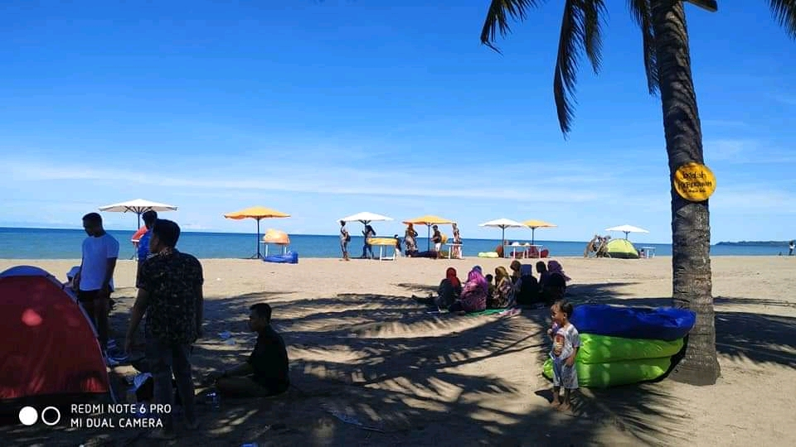
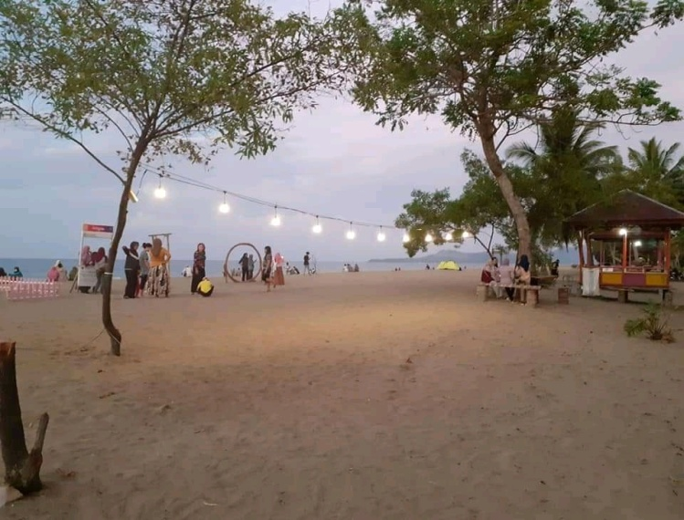
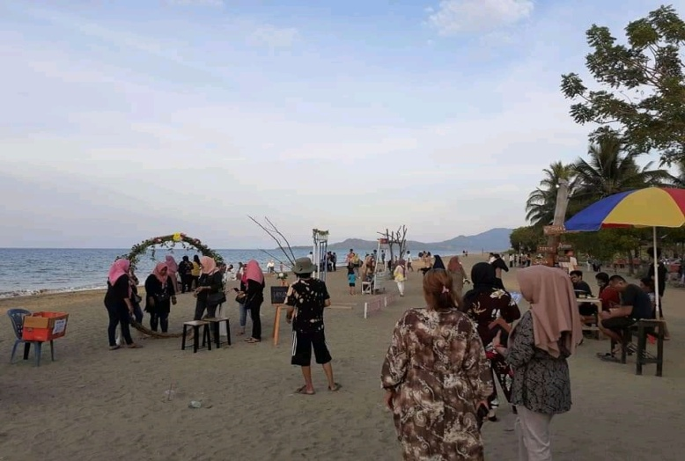
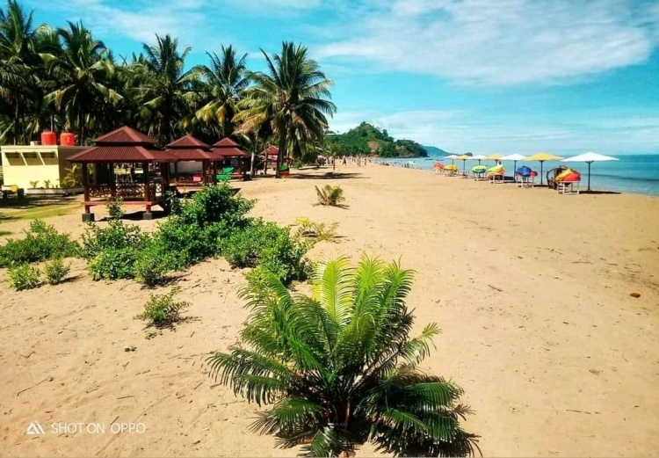
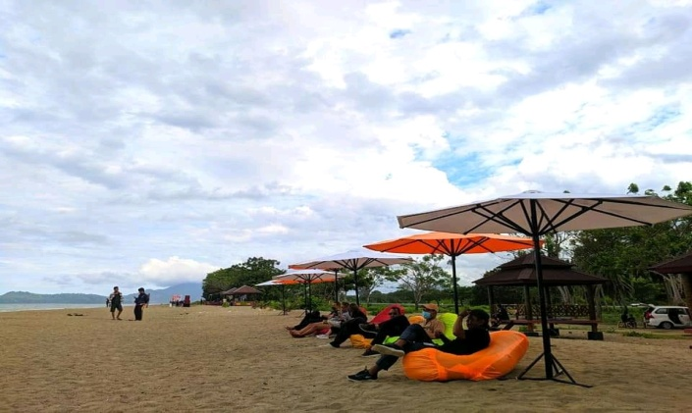
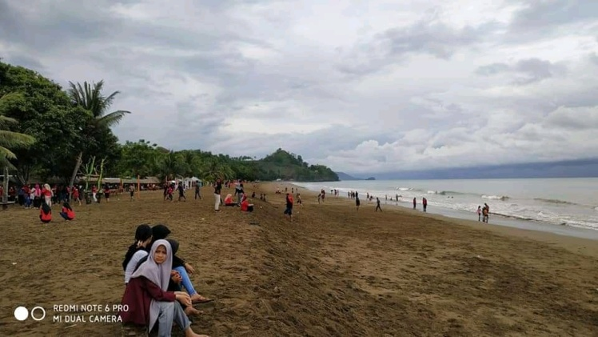

Lampiran 2 : Fasilitas di Wisata Pantai Minanga
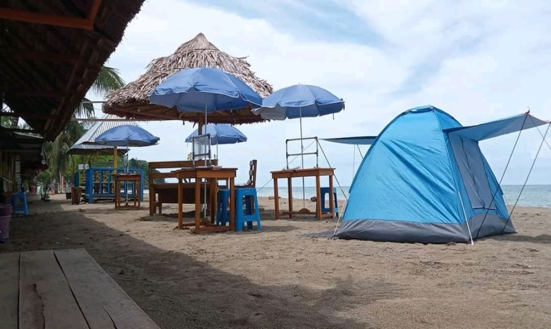
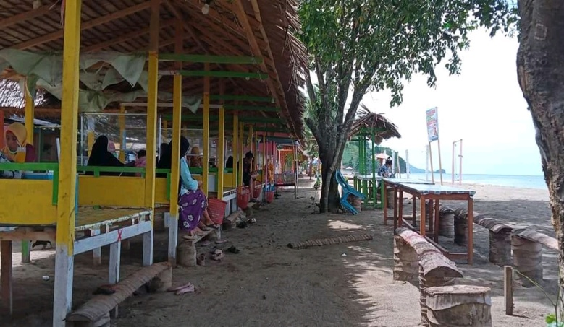
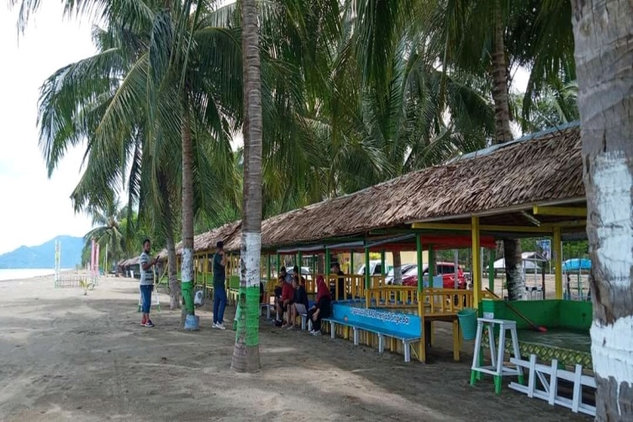
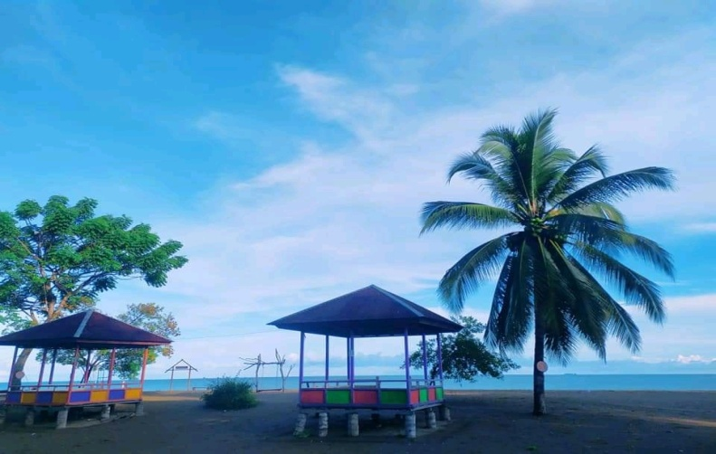
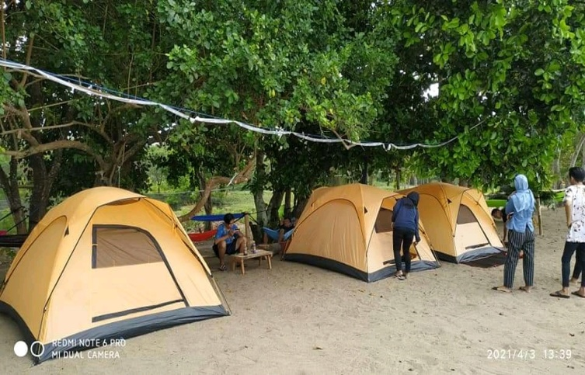
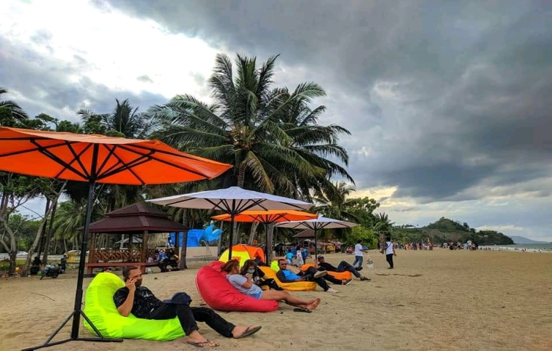
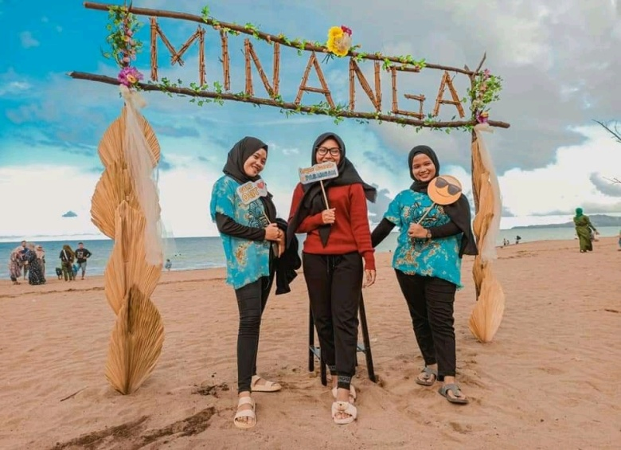
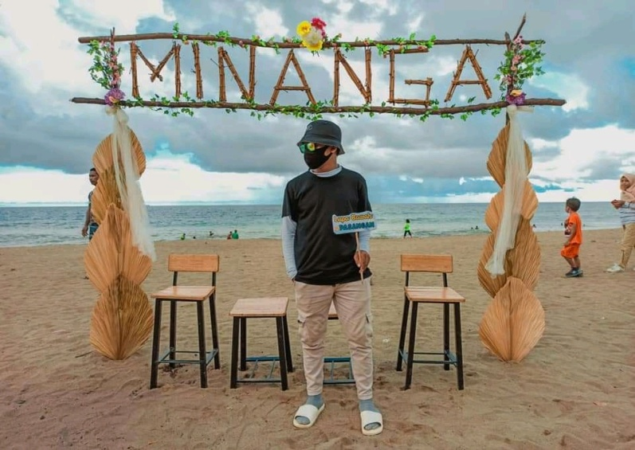
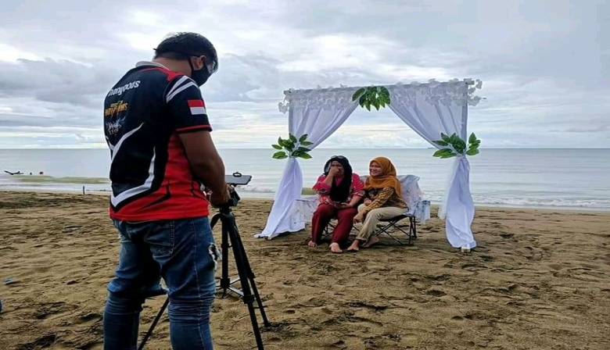
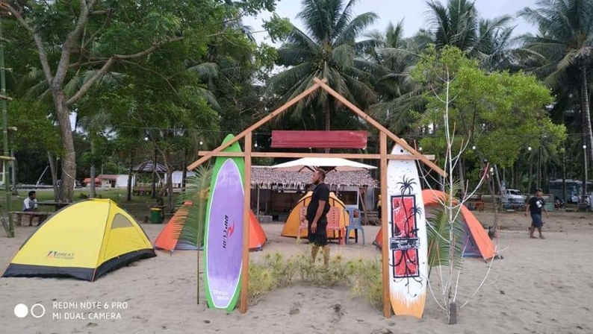
Lampiran 3 : Sarana Spot foto

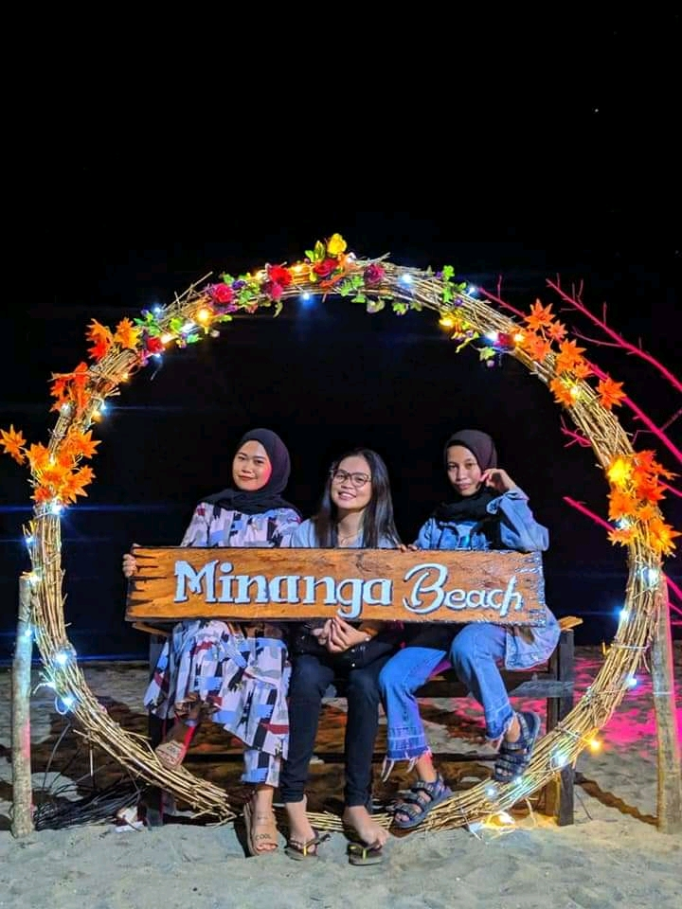
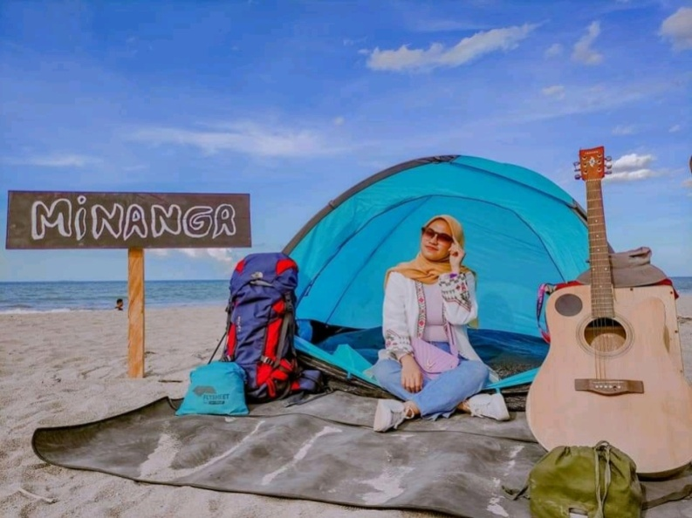
Lampiran 4 :Wahana di Wisata Pantai Minanga

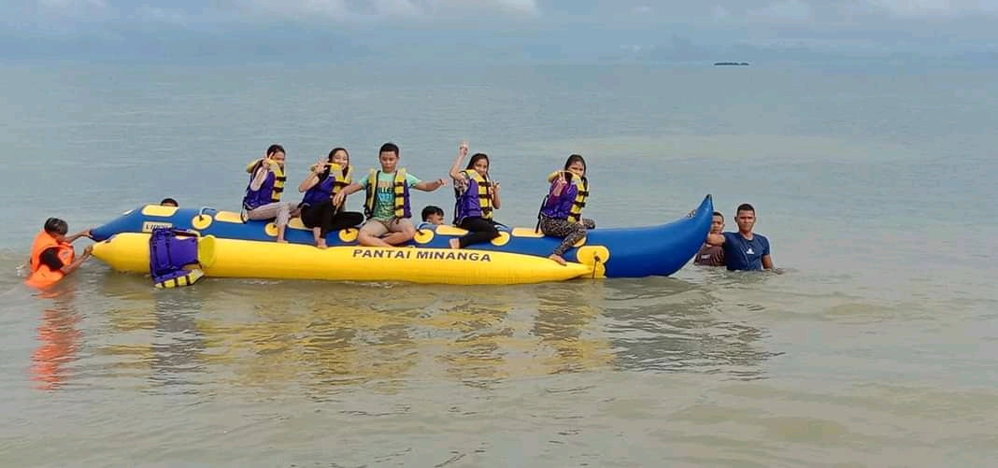
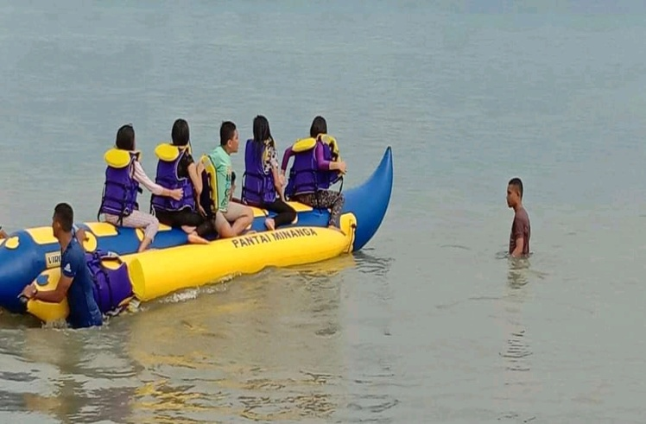
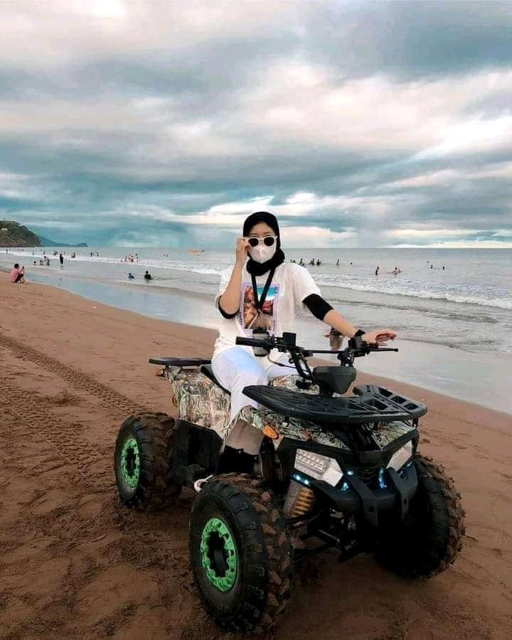
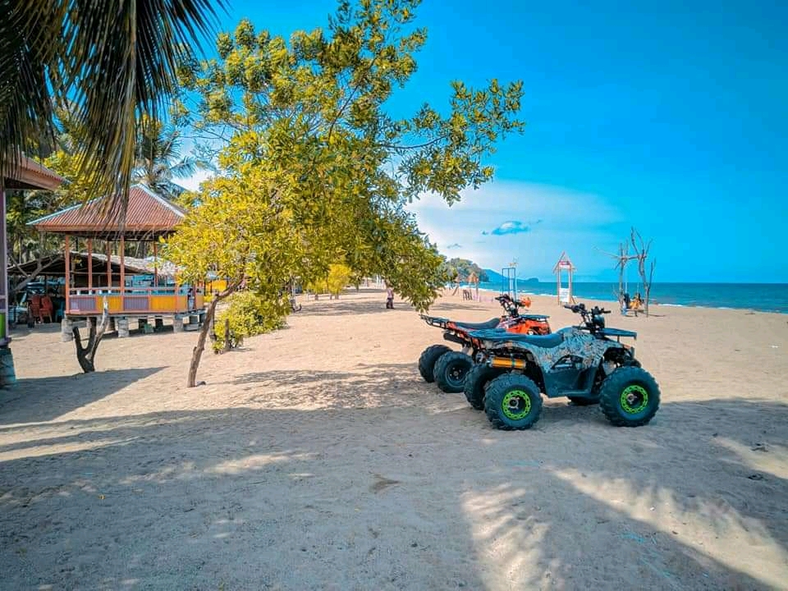
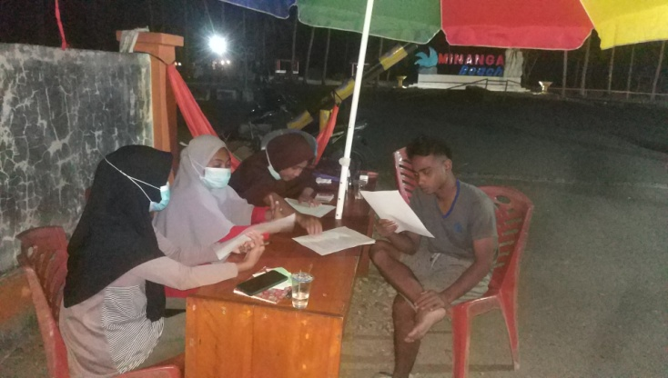
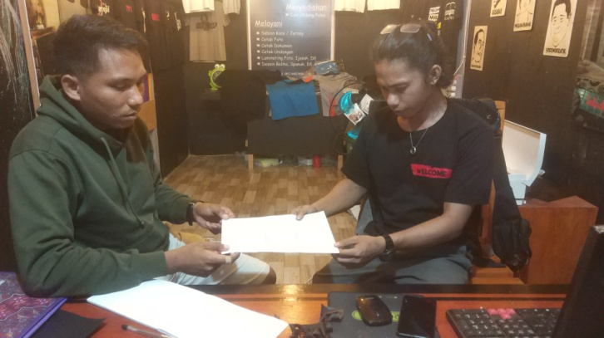
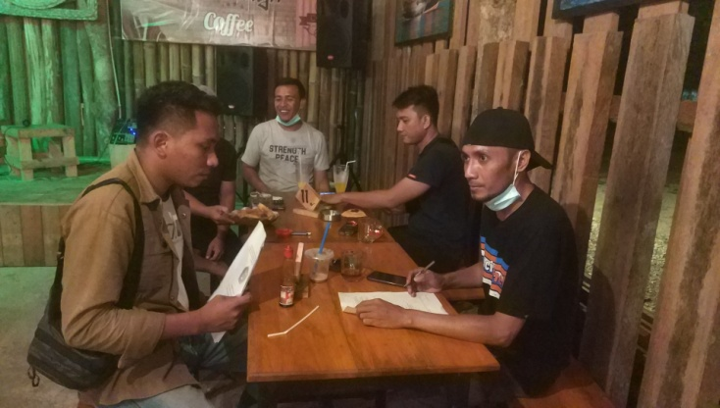
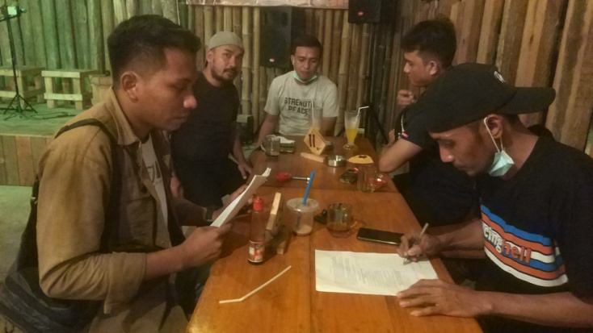
Proses Pembagian Kuisioner responden

